ÍNDICE

Introducción . . . . . . . . . . . . . . . . . . . . . . . . . . . . . . . . . . . . . . . . . . . . . . . . . . . . . . . . . . . . . . . . . .3

I.-Diseño, Aprobación y Difusión de la Convocatoria Externa . . . . . . . . . . . . . . . . . . . . . . . . . . 5

II.-Diseño, Aprobación y Difusión de la Convocatoria Interna . . . . . . . . . . . . . . . . . . . . . . . . . 10

III.-Del Reclutamiento. . . . . . . . . . . . . . . . . . . . . . . . . . . . . . . . . . . . . . . . . . . . . . . . . . . . . . . . . . 15

IV.-De la Selección. . . . . . . . . . . . . . . . . . . . . . . . . . . . . . . . . . . . . . . . . . . . . . . . . . . . . . . . . . . . 19

V.- De la Formación Inicial . . . . . . . . . . . . . . . . . . . . . . . . . . . . . . . . . . . . . . . . . . . . . . . . . . . . . .23

VI.-De la Adscripción y la Certificación . . . . . . . . . . . . . . . . . . . . . . . . . . . . . . . . . . . . . . . . . . . 28

VII.- De la Difusión de las Resoluciones, Dictámentes Aprobados por la Comisión del Servicio Profesional de Carrera y Honor y Justicia. . . . . . . . . . . . . . . . . . . . . . . . . . . . . . . . . . . . . . . . . . 32

VIII.-De la Evaluación del Desempeño. . . . . . . . . . . . . . . . . . . . . . . . . . . . . . . . . . . . . . . . . . . . 35

IX.- De la Evaluación de Competencias Básicas. . . . . . . . . . . . . . . . . . . . . . . . . . . . . . . . . . . . . 41

X.- De la Evaluación de Control de Confianza para la Permanencia. . . . . . . . . . . . . . . . . . . . 46

XI.- Del Ascenso y/o Promoción. . . . . . . . . . . . . . . . . . . . . . . . . . . . . . . . .. . . . . . . . . . . . . . . . 51

XII.- De la Entrega de Estímulos y Reconocimientos . . . . . . . . . . . . . . . . . . . . . . . . . . . . . . . . 56

XIII.- De la Baja de los Elementos de Forma Ordinaria. . . . . . . . . . . . . . . . . . . . . . . . . . . . . . . .61

XIV.- De la Baja de los Elementos de Forma Extraordinaria. . . . . . . . . . . . . . . . . . . . . . . . . . . 66

XV.-De la Remoción. . . . . . . . . . . . . . . . . . . . . . . . . . . . . . . . . . . . . . . . . . . . . . . . . . . . . . . . . . . 71

XVI.-De la Separación. . . . . . . . . . . . . . . . . . . . . . . . . . . . . . . . . . . . . . . . . . . . . . . . . . . . . . . . . .75

XVII.-De la Presentación del Recurso de Inconformidad. . . . . . . . . . . . . . . . . . . . . . . . . . . . . . 81

XVIII.- Del Registo del Plan Individual de Carrera . . . . . . . . . . . . . . . . . . . . . . . . . . . . . . . . . . .87

XIX.- Del Manejo de la Herramienta de Seguimiento del Servicio Profesional de Carerra . . 90

- INTRODCCIÓN

La Seguridad Pública es una función a cargo de la Federación, las Entidades Federativas y los Municipios, que tiene como fines salvaguardar la integridad y derechos de las personas, así como preservar las libertades, el orden y la paz públicos y comprende la prevención especial y general de los delitos, la investigación para hacerla efectiva, la sanción de las infracciones administrativas, así como la Investigación y la persecución de los delitos y la reinserción social del individuo, en las respectivas competencias establecidas en la Constitución Política de los Estados Unidos Mexicanos.

Una de las propuestas para dar respuesta a estas nuevas necesidades es un nuevo modelo de policía y administración en la aplicación de la justicia local, misma que contempla los componentes de coordinación, modernización, homologación, desarrollo policial, participación ciudadana y proximidad social, prevención del delito, tecnologías de la información y telecomunicaciones, re- nivelación salarial, transparencia y evaluación del desempeño policial y operación policial.

Es por ello, que el presente manual de procedimientos es una herramienta operativa para garantizar la estandarización de la Profesionalización de Carrera Policial; además, fomenta el crecimiento profesional de los elementos de la Dependencia de Seguridad Pública Municipal de (nombre del Municipio).
Ahora bien, el presente documento se intrega con los componentes del Servicio Profesional de Carrera dentro del modelo que contiene los siguientes procesos:
- Planeación y Control de Recursos Humanos.
- Ingreso.
- Permanencia y Desarrollo.
- Separación.

Es importante señalar que cada procedimiento parte de un objetivo particular que en su conjunto permite lograr metas claras y precisas para la mejora continua en la capacitación y adiestramiento del cuerpo de Seguridad Pública Municipal. De la misma forma se establece el marco jurídico de actuación.

DISEÑO, APROBACIÓN Y DIFUSIÓN DE LA CONVOCATORIA EXTERNA

Objetivo

Invitar de forma abierta y democrática a la ciudadanía del (Nombre del Municipio) a que se integren a la corporación de seguridad pública mediante la oferta de empleo. Para fortalecer el servicio municipal de la seguridad y control vial municipal, conforme al presupuesto autorizado para este fin.

Cumplir con la normatividad aplicable para el ingreso del personal de la Policía Municipal.

Glosario

Candidato: Persona que aspira a Ingresar a la Institución Policial.

Comisión de Honor y Justicia: Instancia encargada de conocer y resolver toda controversia que se suscite en relación con los procedimientos del régimen disciplinario; además de fortalecer el desempeño ético y con apego a los derechos humanos de los elementos policiales preventivos.

Comisión del Servicio Profesional de Carrera Policial: Instancia colegiada encargada de validar y aprobar las acciones relacionadas a la aplicación de los Procesos del Servicio Profesional de Carrera Policial.

Comisión del Servicio Profesional de Carrera Policial, Honor y Justicia: Instancia en la que se fusiona tanto la Comisión del Servicio Profesional de Carrera como a la Comisión de Honor y Justicia

Convocatoria Externa: Instrumento Público y abierto que contiene los requisitos mínimos para ingresar a la Institución Policial.

Reglamento: Reglamento del Servicio Profesional de Carrera del Municipio de ___________.

Dirección Administrativa: Dirección Administrativa, Profesionalización y Prevención del Delito, que entre sus funciones es la encargada de llevar a cabo los procedimientos del Servicio Profesional de Carrera Policial.

 | Responsable | Descripción de la  Actividad | Observaciones
1 | Dirección  Administrativa | Identifica plazas vacantes conforme a grado jerárquico. Presentar la información a la Comisión del Servicio Profesional de Carrera Policial, Honor y Justicia para que apruebe el Proceso de Reclutamiento | La Dependencia determina el número de plazas
2 | Comisión del Servicio Profesional de Carrera Policial, Honor y Justicia | Recibe y revisa el perfil de grado y Competencias. Establece los requisitos de ingreso y perfil de grado para la elaboración de la Convocatoria respectiva. | La Dirección Administrativa identifica el número de plazas por grado
3 | Dirección  Administrativa | Elabora propuesta de convocatoria externa | La Dirección Administrativa determina los apartados de la convocatoria, basandose en lo establecido en su reglamento del Servicio Profesional de Carrera
4 | Dirección Administrativa | Envía para su revisión y aprobación la convocatoria a la Comisión del Servicio Profesional de Carrera Policial, Honor y Justiicia | La Dirección Administrativa indica el marco legal que sustenta los requisitos y perfil
5 | Comisión del Servicio Profesional de Carrera Policial, Honor y Justicia | Revisa el contenido de la convocatoria externa | La Dirección Administrativa valida el contenido de la convocatoria
 | Comisión del Servicio Profesional de Carrera  Policial, Honor y Justicia | -Si la convocatoria cumple con los requisitos pasa a firma para su publicación (firma la Comisión del Servicio Profesional de Carrera y/o Titular de la Dependencia)  -No cumple con los requisitos, se regresa a la Dirrección Administrativa, para su corrección. | La Comisión del Servicio Profesional de Carrera Policial, Honor y Justicia emite correcciones en caso de existir alguna o apruebe la convocatoria
 | Dirección  Administrativa | Publica y difunde la convocatoria  externa en los medios de comunicación | Se asigna presupuesto  para este fin.

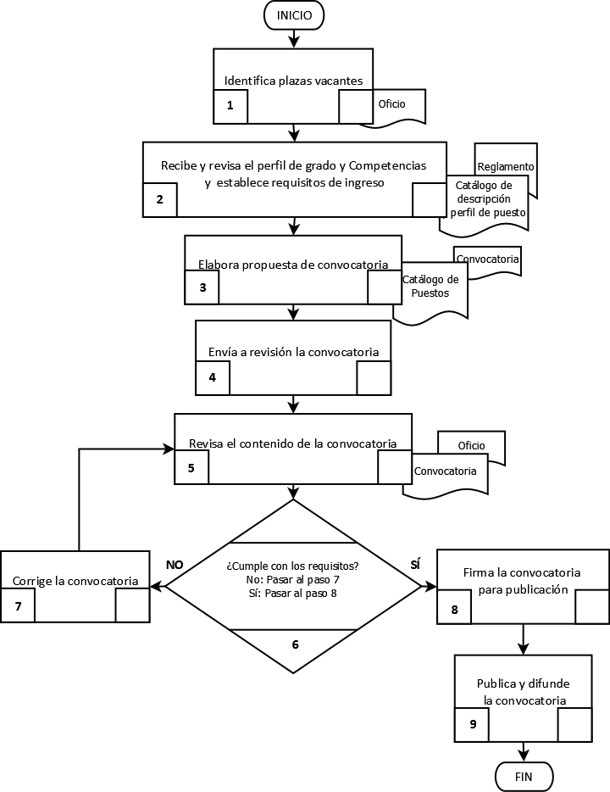

DISEÑO, APROBACIÓN Y DIFUSIÓN DE LA CONVOCATORIA EXTERNA.

Área responsable del procedimiento: Dirección Administrativa

Código: (El municipio lo determina)

Elaboró:

Director de Capacitación Y Academia de Policía Municipal

Revisó:

Enlace Municipal FORTASEG

Autorizó:

Comisario de Seguridad Pública Municipal

DISEÑO, APROBACIÓN Y DIFUSIÓN DE LA CONVOCATORIA INTERNA

Objetivo

Elaborar y difundir la convocatoria para ascender en el Servicio Profesional de Carrera con la finalidad de contar con un grado como Policía de Carrera, conforme a lo dispuesto por el Sistema Nacional de Seguridad Pública.

Glosario

Comisión del Servicio Profesional de Carrera Policial, Honor y Justicia del (nombre del Municipio): Instancia colegiada encargada de validar y aprobar las acciones relacionadas a la aplicación de los Procesos del Servicio Profesional de Carrera Policial.

Convocatoria Interna: Instrumento Público y abierto a la Institución Policial, que contiene los requisitos mínimos para ingresar a la Institución Policial.

Candidato: Persona que aspira a Ingresar o ascender en la Institución Policial.

Reglamento: Reglamento del Servicio Profesional de Carrera del Municipio de ___________.

Dirección Administrativa: Dirección Administrativa, Profesionalización y Prevención del Delito, que entre sus funciones es la encargada de llevar a cabo los procedimientos del Servicio Profesional de Carrera Policial.

Paso  N° | Responsable | Descripción de la  Actividad | Observaciones
1 | Dirección  Administrativa | Elabora propuesta de la convocatoria | Conforme a perfil de acuerdo al Reglamento del Servicio Profesional de Carrera Policial del Municipio de ____________.  La Dependencia determina el número de plazas
2 | Dirección  Administrativa | Envía a revisión la convocatoria a la Comisión del Servicio Profesional de Carrera Policial, Honor y Justicia | Indica el marco legal que sustenta el perfil
3 | Comisión del  Servicio Profesional de Carrera Policial, Honor y Justicia | Revisa el contenido de la convocatoria | Valida el contenido de la convocatoria
4 | Comisión del Servicio Profesional de Carrera Policial, Honor y Justicia Comisión del Servicio Profesional de Carrera Policial, Honor y Justicia ¿La convocatoria cumple con los requisitos? si la respuesta es: No: Pasar al paso 5 Sí: Pasar al paso 6 La Comisión emite correcciones en caso de existir alguna o aprueba la convocatoria | ¿La convocatoria cumple con los requisitos? si la respuesta es:  No: Pasar al paso 5  Sí: Pasar al paso 6  ¿La convocatoria cumple con los requisitos? si la respuesta es:  No: Pasar al paso 5  Sí: Pasar al paso 6 | La Comisión emite correcciones en caso de existir alguna o aprueba la convocatoria  La Comisión emite correcciones en caso de existir alguna o aprueba la convocatoria
5 | Dirección  Administrativa | Corrige la convocatoria y vuelve al paso 3 | Se adecua la Convocatoria
6 | Dirección  Administrativa | Firma la convocatoria para su publicación | Firman el Titular de la Dependencia y la Comisión de Servicio Profesional de Carrera, Honor y Justicia.
7 | Dirección  Administrativa | Publica y difunde la convocatoria en los medios de comunicación internos de la Dirección General de Seguridad Pública (pizarras, paredes, puertas, etc.) | Se asigna presupuesto para este fin
TIEMPO TOTAL: 1 MES

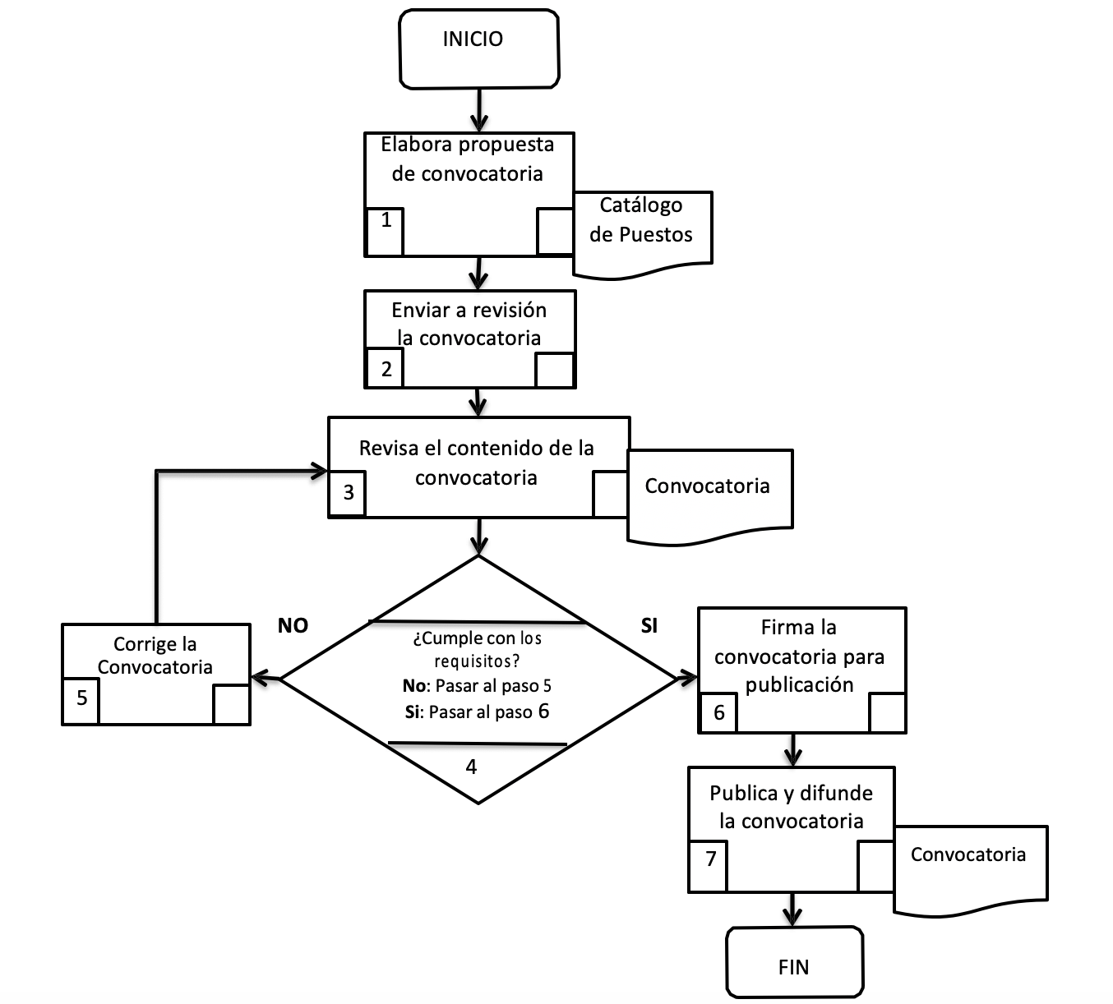

DISEÑO, APROBACIÓN Y DIFUSIÓN DE LA CONVOCATORIA INTERNA.

Área responsable del procedimiento: Dirección Administrativa

Código: (El municipio lo determina)

Elaboró:

Director de Capacitación Y Academia de Policía Municipal

Revisó:

Enlace Municipal FORTASEG

Autorizó:

Comisario de Seguridad Pública Municipal

DEL RECLUTAMIENTO

Objetivo

Permitir la atracción del mayor número de Aspirantes idóneos para cubrir las vacantes de la Dependencia de Seguridad Pública Municipal de _____________, con la finalidad de optimizar los recursos financieros y obtener personal preseleccionado que cubra el perfil establecido por la Ley.

Glosario

Reglamento: Reglamento del Servicio Profesional de Carrera del Municipio de ____________.

Dirección Administrativa de la Dirección General del Seguridad Pública del Municipio de _____________: Dirección Administrativa, Profesionalización y Prevención del Delito, que entre sus funciones es la encargada de llevar a cabo los procedimientos del Servicio Profesional de Carrera Policial.

Registro Nacional de Personal de Seguridad Pública: Conjunto de datos organizado y consultable, de carácter oficial, sobre las personas que participan directamente en actividades de seguridad, sea a través de una institución pública o de una empresa de seguridad privada.

Sistema del Registro Nacional de Personal de Seguridad Pública: Herramienta informática para la consulta, ingreso o modificación de información del personal de Seguridad Pública. Genera documentos impresos o electrónicos con valor probatorio de conformidad con las leyes aplicables.

Reingreso: Incorporación a Instituciones de Seguridad Pública o empresa de seguridad privada de personas que previamente trabajaron en este tipo de actividades y fueron registrados en el Sistema Nacional de Personal de Seguridad Pública.

Paso  N° | Responsable | Descripción de la  Actividad | Observaciones
1 | Dirección  Administrativa | Establece el número de plazas vacantes para la escala básica | Verificar presupuesto autorizado
2 | Dirección  Administrativa | Indica el periodo de atención para los interesados | Señala la dirección y horario para presentarse
3 | Dirección  Administrativa | Entrevista a los interesados | Coteja los documentos y solicita información al Sistema del Registro Nacional del Personal de Seguridad Pública.
4 | Dirección  Administrativa | ¿Cumplen con el perfil?  No: Pasar al paso 5  Sí: Pasar al paso 6 | Verifica  requisitos y perfil de ingreso
5 | Dirección  Administrativa | Informa al interesado que no es seleccionado | Entrega los  documentos cotejados
6 | Dirección  Administrativa | Informa al interesado que ha sido preseleccionado para la siguiente fase | Integra el expediente del elemento
7 | Dirección  Administrativa | Elabora relación de las personas preseleccionadas | Indicar la  documental de soporte  cotejado y recibido
Tiempo total de implementación: 1 mes

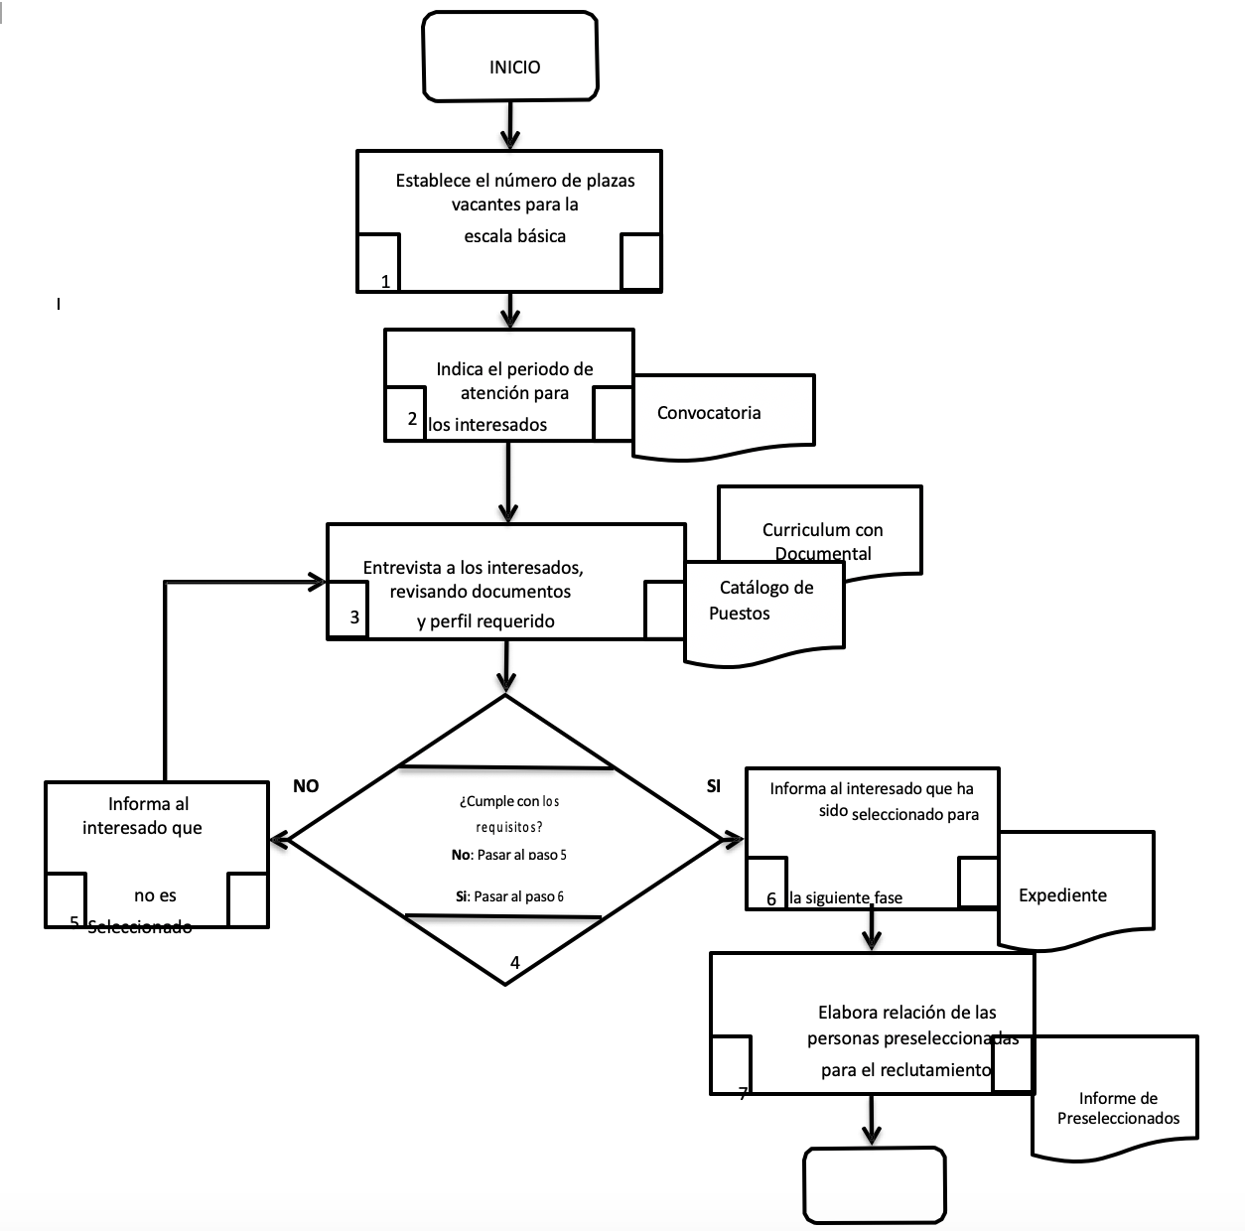

DEL RECLUTAMIENTO

Área responsable del procedimiento: Dirección Administrativa

Código: (El municipio lo determina)

Elaboró:

Director de Capacitación Y Academia de Policía Municipal

Revisó:

Enlace Municipal FORTASEG

Autorizó:

Comisario de Seguridad Pública Municipal

LA SELECCIÓN

Objetivo:

Organizar de manera adecuada la selección de los candidatos a ocupar las plazas vacantes de la Dirección General de Seguridad Pública Municipal a fin de cubrir las mismas, respetando en todo momento lo establecido por la Ley y por la Institución Evaluadora.

Elegir a los aspirantes que hayan cubierto los requisitos del Procedimiento de Reclutamiento, a fin de evaluar su estado físico, psicológico y su confiabilidad en el desarrollo de su trabajo y dar inicio al Procedimiento de Formación Inicial al mismo tiempo que el candidato a ingresar a la Institución Policial obtenga el grado de aspirante seleccionado.

Glosario

Reglamento: Reglamento del Servicio Profesional de Carrera del Municipio de ___________________.

Dirección Administrativa de la Dirección General de Seguridad Pública del Municipio de ___________________: Dirección Administrativa, Profesionalización y Prevención del Delito, que entre sus funciones es la encargada de llevar a cabo los procedimientos del Servicio Profesional de Carrera Policial.

Evaluación de Control de Confianza: La Evaluación aplicada por el Centro de Evaluación y Control de Confianza que arroja información de los aspirantes y que comprende los exámenes, médico, toxicológico, poligráfico, psicológico, entre otros.

Consejo Estatal: El Consejo Estatal de Coordinación del Sistema Nacional de Seguridad Publica, es un Órgano Interinstitucional Superior de Coordinación, Supervisión y Seguimiento del Sistema Estatal, el cual fungirá como instancia de apoyo normativo, técnico-operativo, cuya responsabilidad se confía el promover, coordinar, planear y ejecutar en el ámbito de su competencia, las acciones que se deriven del “CONSEJO NACIONAL”, así como control, seguimiento y evaluación y de los programas y acuerdos del Sistema Nacional de Seguridad Pública.
Paso  N° | Responsable | Descripción de la  Actividad | Observaciones
1 | Titular de la  Dirección General de Seguridad Pública | Envía relación del personal preseleccionado | Se envía a la Dirección Administrativa mediante oficio
2 | Dirección  Administrativa | Solicita al Centro de Evaluación y Control de Confianza del Estado de _________, la asignación de fecha para la aplicación de evaluaciones a las personas pre- seleccionadas | Se envía al Centro de Evaluación y Control de Confianza del Estado de _______.
3 | Centro de Evaluación y Control de Confianza de _______ | Asigna fecha de aplicación de la Evaluación | Indica los documentos que deberán entregar
4 | Dirección  Administrativa | Informa al personal preseleccionado la fecha de evaluación | Informar horario y documentos a entregar
5 | Centro de Evaluación y Control de Confianza del Estado de _______. | Aplica Evaluación a los candidatos | Examen Toxicológico, Médico, Psicológico, Socioeconómico,  Poligráfico, etc.
6 | Centro de  Evaluación y Control de Confianza del Estado de _______. | Entrega resultados de la evaluación | Indica si el candidato, es “No Apto”, “Apto con Observaciones”  o “Apto”
7 | Dirección  Administrativa | ¿Resulto Apto?  Sí, pasar al paso 10  No, pasar al paso 8
8 | Dirección  Administrativa | Informa al evaluado  que no ha sido seleccionado | Devolver sus documentos
9 | Dirección  Administrativa | Se integra a la  Herramienta de Seguimiento y Control del Servicio Profesional de Carrera Policial los documentos de soporte del resultado como antecedente
10  10 | Dirección  Administrativa | Integra el expediente del seleccionado con la documental de soporte | Información personal, académica y laboral
11 | Dirección  Administrativa | Envía el expediente a  la Comisión del Servicio Profesional de Carrera, Honor y Justicia para su aprobación | Adjunta formato de Inscripción
Tiempo de implementación: 2 meses

LA SELECCIÓN

Área responsable del procedimiento: Dirección Administrativa

Código: (El municipio lo determina)

Elaboró:

Director de Capacitación Y Academia de Policía Municipal

Revisó:

Enlace Municipal FORTASEG

Autorizó:

Comisario de Seguridad Pública Municipal

DE LA FORMACIÓN INICIAL

Objetivo

Comenzar el proceso educativo de preparación teórico-práctico a fin de que los cadetes de nuevo ingreso adquieran y desarrollen los conocimientos, habilidades y actitudes necesarios para cumplir con las tareas a desempeñar, de acuerdo con las funciones y responsabilidades del área operativa a la que aspiran incorporarse.

Glosario

Formaciómn inicial: Proceso de preparación teórico-práctico basado en conocimientos sociales, jurídicos y técnicos para capacitar a los aspirantes a pertenecer a las Instituciones de Seguridad Pública, a fin de que adquieran y desarrollen los conocimientos, habilidades y actitudes necesarios para cumplir con las tareas a desempeñar, de acuerdo con las funciones y responsabilidades del área operativa a la que aspiran incorporarse.

Paso  N° | Responsable | Descripción de la  Actividad | Comentarios u/y Observaciones
1 | Dirección  Administrativa | 1.- Elabora relación del personal que aprobó la selección  2.- Elabora relación del personal en activo que no cuenta con formación inicial y que cuenta con certificado de control de confianza vigente | El procedimiento de Formación Inicial se realiza conforme a lo establecido en el Programa Rector de Profesionalización previa validación que otorgue la Dirección General de Apoyo Técnico del Secretariado Ejecutivo del Sistema  Nacional de Seguridad Pública
2 | Dirección  Administrativa | Gestiona el inicio del Evento Académico ante las academias, institutos, centros regionales de preparación, actualización y especialización de cuerpos de policías o centros especializados en la formación de mandos de seguridad pública. (Academias o Institutos | Anexar lista de participantes
3 | Academias o  Instituto | Establece el modelo  de operación para personal de nuevo ingreso un programa de formación de 972 horas; mientras que para activos un programa de formación de 486 horas.
4 | Dirección  Administrativa | Envía a la Academia o Instituto, el expediente del personal seleccionado:  Cadetes y/o Activos según sea el caso | Anexar documental de soporte de los requisitos establecidos Reglamento del Servicio Profesional de Carrera Policial de ____________.
5 | Academia o Instituto | Desarrolla el evento académico conforme lo establecido | Cubre el plan de estudios para la formación inicial
6 | Dirección  Administrativa | 1.- Cadete que:  ¿Aprobó el programa de formación inicial?  Sí, pasa al paso 7  No, termina su proceso de formación como Cadete  2.- Personal en activo que concluyo satisfactoriamente el programa de formación inicial pasa al paso 8
7 | Comisión del  Servicio Profesional de Carrera Policial, Honor y Justicia | Expide el documento que acredita la formación inicial | Integra al expediente del elemento la causa de baja
8 | Dirección  Administrativa | Anexa al expediente del elemento el documento que acredita la formación inicial
Tiempo de implementación: 6 meses

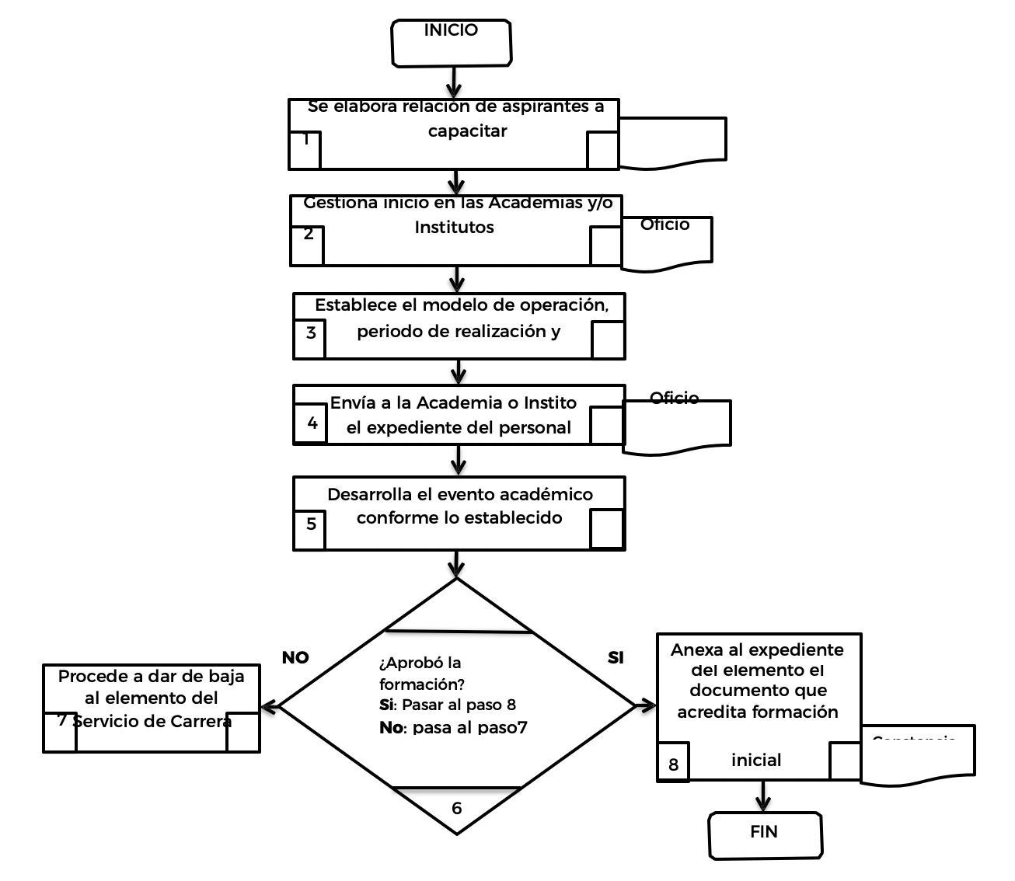

DE LA FORMACIÓN INICIAL

Área responsable del procedimiento: Dirección Administrativa

Código: (El municipio lo determina)

Elaboró:

Director de Capacitación Y Academia de Policía Municipal

Revisó:

Enlace Municipal FORTASEG

Autorizó:

Comisario de Seguridad Pública Municipal

DE LA ADSCRIPCIÓN Y LA CERTIFICACIÓN

Objetivo

Incorporar a la Institución de Seguridad Pública, los elementos que han acreditado tanto la evaluación de control de confianza como la formación inicial, con la finalidad de obtener la certificación conforme lo establece el Sistema Nacional de Seguridad Pública.

Acreditar oficialmente que un cadete forma parte de la institución policial, con lo que adquiere legalidad y legitimidad las funciones que éste realice como custodio del orden público.

Glosario

Clave Única de Identificación Policial (CUIP): Registro de identificación con el que cuenta todo el personal que forma parte de alguna institución policiacoa; mismo que es emitido por Sistema Nacional de Información de Personal de Seguridad Pública.

Sistema del Registro Nacional de Personal de Seguridad Pública: Herramienta informática para la consulta, ingreso o modificación de información del personal de Seguridad Pública. Genera documentos impresos o electrónicos con valor probatorio de conformidad con las leyes aplicables.

Paso  N° | Responsable | Descripción de la  Actividad | Comentarios y Observaciones
1 | Dirección  Administrativa | Integra a la estructura  institucional al elemento con grado de carrera | Se formaliza la relación jurídica- administrativa
2 | Dirección  Administrativa | Integra el expediente del elemento de carrera con la documental de soporte conforme a los artículos 49 y 53 del Reglamento del Servicio Profesional de Carrera Policial de ______________, así mismo se integra la Constancia de acreditación de la Formación Inicial | Incluye requisitos establecidos para su ingreso y validación de grado
3 | Dirección  Administrativa | Emite el nombramiento | Indica la adscripción a cualquier unidad operativa de la Dirección General de Seguridad Pública  Municipal (investigación, prevención y reacción), conforme Reglamento del Servicio Profesional de Carrera Policía del Municipio de ______________
4 | Comisión del Servicio Profesional de Carrera Policial, Honor y Justicia | Realiza una ceremonia oficial para que el Policía de Carrera realice su acto de protesta | El elemento acepta el acatamiento y obediencia a la Legislación vigente
5 | Dirección  Administrativa | Anexa al expediente  del policía de carrera el nombramiento | Soporte de antecedente
TIEMPO TOTAL DE IMPLEMENTACIÓN: 3 MESES

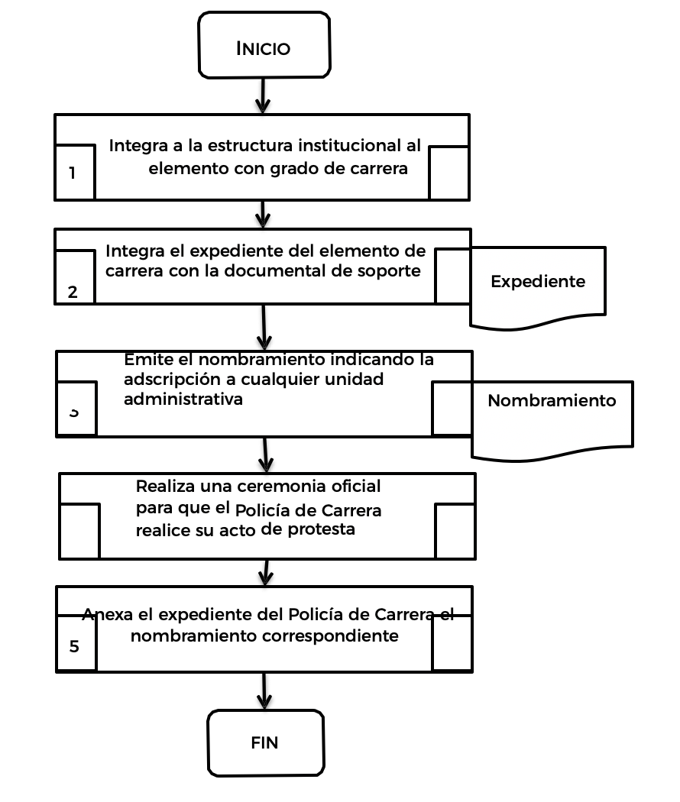

DE LA ADSCRIPCIÓN Y CERTIFICACIÓN

Área responsable del procedimiento: Dirección Administrativa

Código: (El municipio lo determina)

Elaboró:

Director de Capacitación Y Academia de Policía Municipal

Revisó:

Enlace Municipal FORTASEG

Autorizó:

Comisario de Seguridad Pública Municipal

DE LA DIFUSIÓN DE LAS RESOLUCIONES, DICTÁMENES APROBADOS POR LA COMISIÓN DEL SERVICIO PROFESIONAL DE CARRERA Y HONOR Y JUSTICIA

Objetivo

Difundir entre los elementos de la Dirección General de Seguridad Pública Municipal las resoluciones y dictámenes emitidos por la Comisión del Servicio Profesional de Carrera Policial, Honor y Justicia, con la finalidad de transparentar su actuar.

Glosario

Consejo Estatal: El Consejo Estatal de Coordinación del Sistema Nacional de Seguridad Publica, es un Órgano Interinstitucional Superior de Coordinación, Supervisión y Seguimiento del Sistema Estatal, el cual fungirá como instancia de apoyo normativo, técnico-operativo, cuya responsabilidad se confía el promover, coordinar, planear y ejecutar en el ámbito de su competencia, las acciones que se deriven del “CONSEJO NACIONAL”, así como control, seguimiento y evaluación y de los programas y acuerdos del Sistema Nacional de Seguridad Pública.

CSPCPHJ: Comisión del Servicio Profesional de Carrera Policial, Honor y Justicia del Municipio de _______________.

Paso  N° | Responsable | Descripción de la  Actividad | Observaciones
1 | Dirección  Administrativa | Recibe los asuntos emitidos por la Comisión del Servicio Profesional de Carrera Policial, Honor y Justicia
2 | Dirección  Administrativa | Analiza la documental de soporte de los asuntos enviados y propone una orden del día para sesión de la Comisión | Para turnarse a la Dirección de la Comisión del Servicio Profesional de Carrera Policial, Honor y Justicia
3 | Comisión del Servicio Profesional de Carrera Policial, Honor y Justicia | Convoca a sesión de la Comisión del Servicio Profesional de Carrera Policial, Honor y Justicia | Reunión de los integrantes de la Comisión del Servicio Profesional de Carrera Policial, Honor y Justicia
4 | Comisión del Servicio Profesional de Carrera Policial, Honor y Justicia | Analiza, dictamina y resuelve los asuntos presentados | Verifica si es viable la petición
5 | Comisión del Servicio Profesional de Carrera Policial, Honor y Justicia | Envía copia del acta de sesión a las áreas competentes | Se lleva un control de las actas para el seguimiento correspondiente
TIEMPO TOTAL DE IMPLEMENTACIÓN: 10 DÍAS

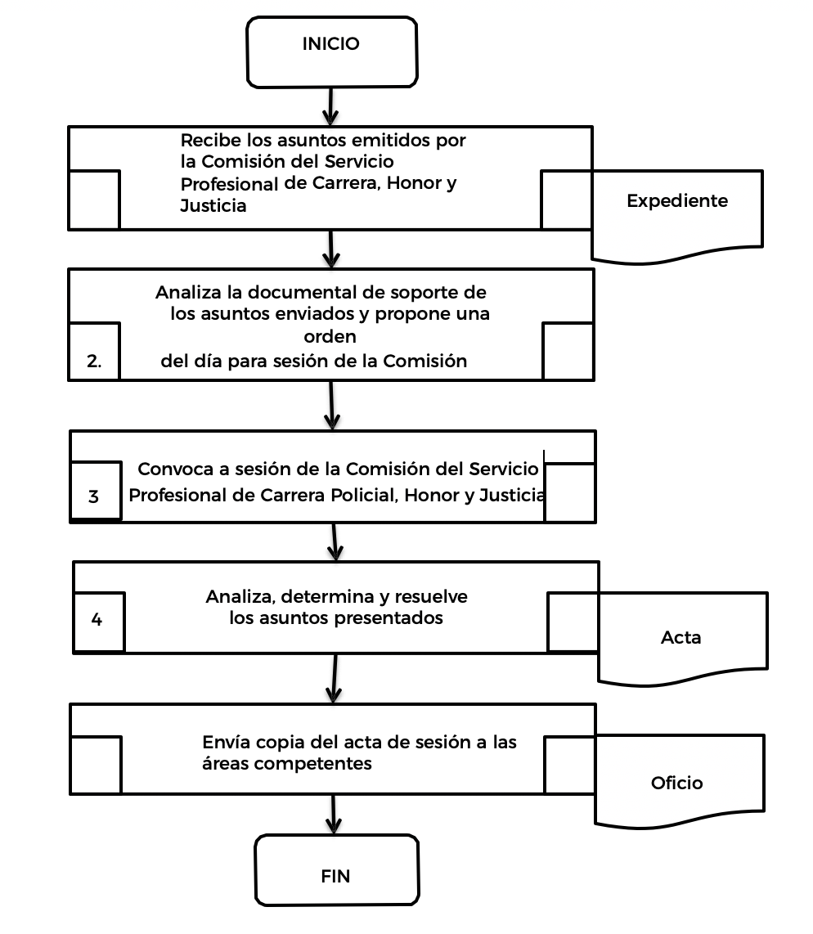

DE LA DIFUSIÓN DE LAS RESOLUCIONES, DICTÁMENES APROBADOS POR LA COMISIÓN DEL SERVICIO PROFESIONAL DE CARRERA, HONOR Y JUSTICIA

Área responsable del procedimiento: Dirección Administrativa

Código: (El municipio lo determina)

Elaboró:

Director de Capacitación Y Academia de Policía Municipal

Revisó:

Enlace Municipal FORTASEG

Autorizó:

Comisario de Seguridad Pública Municipal

DE LA EVALUACIÓN DEL DESEMPEÑO

Objetivo

Valorar de forma periódica, así como de manera individual y colectiva la actuación de la policía con relación a su comportamiento, el cumplimiento de sus funciones y el cumplimiento del perfil de grado policial.

Glosario

Dirección Administrativa: Dirección Administrativa, Profesionalización y Prevención del Delito, que entre sus funciones es la encargada de llevar a cabo los procedimientos del Servicio Profesional de Carrera Policial.

Instrumentos de Evaluación del Desempeño: Aquellos instrumentos alineados al Sistema Nacional de Seguridad Pública que permiten evaluar a los Elementos de las Corporaciones de Seguridad Pública.

Reglamento: Reglamento del Servicio Profesional de Carrera del Municipio de ___________.

Paso  N° | Responsable | Descripción de la  Actividad | Comentarios u/y Observaciones
1 | Dirección  Administrativa | Selecciona al personal que requiera la evaluación | La vigencia de la evaluación del desempeño será de tres años, contados a partir de la fecha del resultado.  La vigencia de la evaluación del desempeño académico será de un año, contados a partir de la fecha del resultado.
2 | Comisión del Servicio Profesional de Carrera Policial, Honor y Justicia, y Superior Jerárquico | Designa integrantes responsables para realizar la evaluación de desempeño para los elementos | Criterio de medición establecidos en el Reglamento del Servicio Profesional de Carrera del Municipio de ___________ y lineamientos emitidos por el Sistema Nacional Seguridad Pública y Manual para la Evaluación del Desempeño del Personal de las Instituciones de Seguridad Pública emitidos por el área técnica del Secretariado Ejecutivodel Sistema Nacional de Seguridad.
3 | Dirección  Administrativa | Llenarán el  instrumento de evaluación del desempeño en los apartados “Respeto los Principios” y “Productividad” del personal a su cargo con bolígrafo y remitirán los instrumentos de evaluación debidamente llenados y firmados al área del Servicio Profesional de Carrera de la Institución
4 | Dirección Administrativa | El resultado del proceso de evaluación del desempeño de los integrantes de las instituciones de seguridad pública será aprobatorio o no aprobatorio | En el caso de que algún integrante obtenga calificación No Aprobatoria en la evaluación del desempeño deberá informarse de inmediato tal situación al Registro Nacional de Personal de Seguridad Pública para actualizar la vigencia del Certificado Único Policial
5 | Dirección  Administrativa | Integra en el expediente del Policía los resultados obtenidos de la evaluación del Desempeño | Los datos obtenidos sirven para una promoción, con base al puntaje obtenido
6 | Superior  Jerárquico y la Comisión del Servicio Profesional de Carrera Policial, Honor y Justicia | De las evaluaciones del desempeño de los elementos evaluados, remite información a la autoridad correspondiente
Tiempo total de implementación: 10 días

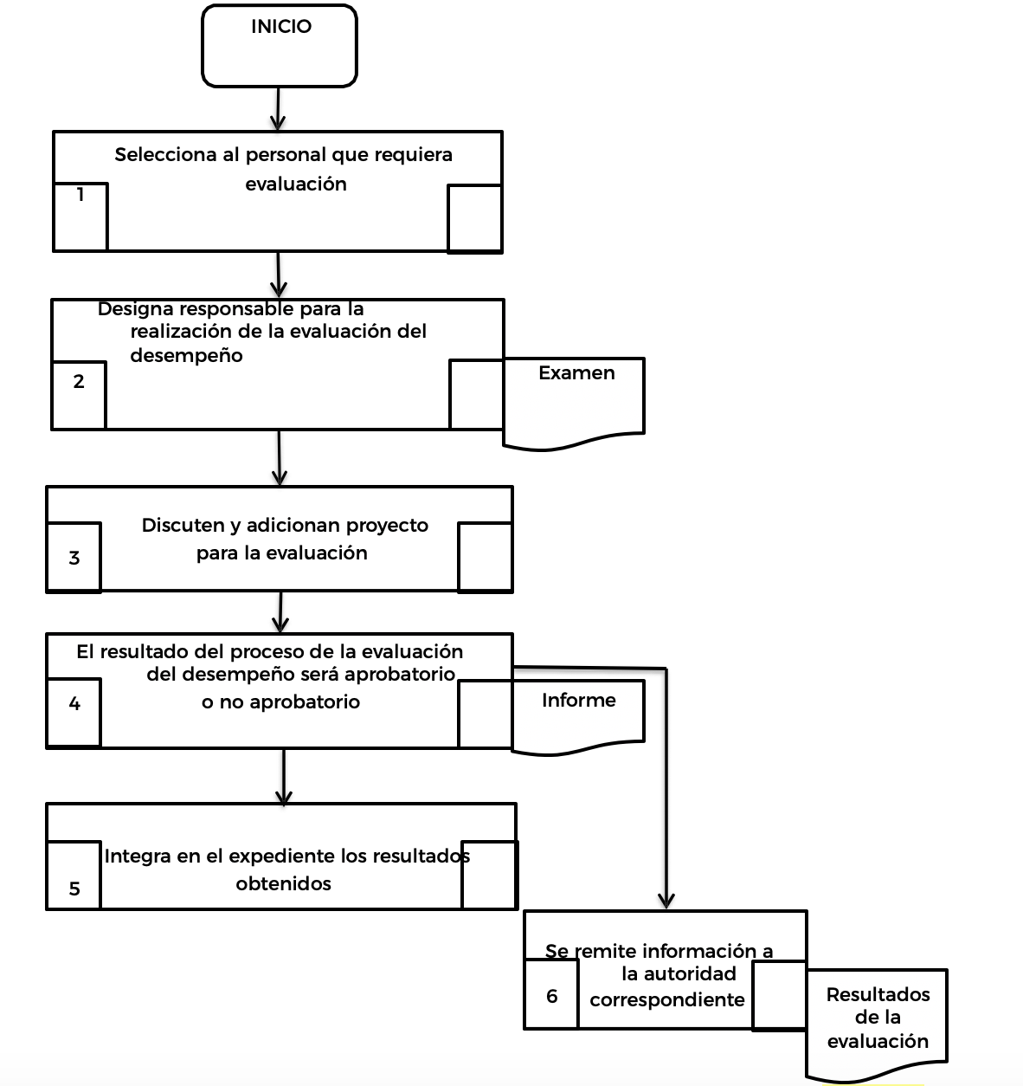

LA EVALUACIÓN DEL DESEMPEÑO

Área responsable del procedimiento: Dirección Administrativa

Código: (El municipio lo determina)

Elaboró:

Director de Capacitación Y Academia de Policía Municipal

Revisó:

Enlace Municipal FORTASEG

Autorizó:

Comisario de Seguridad Pública Municipal

DE LA EVALUACIÓN DE COMPETENCIAS BÁSICAS

Objetivo

Evaluar a los elementos adscritos al Servicio de Carrera, conforme lo establece el Sistema Nacional de Seguridad Pública, con relación a los conocimientos y habilidades necesarias en el ámbito policial, a fin de contar con elementos policiales capacitados.

Glosario

CSPCPHJ: Comisión del Servicio Profesional de Carrera Policial, Honor y Justicia del Municipio de ___________.

Dirección Administrativa: Dirección Administrativa, Profesionalización y Prevención del Delito, que entre sus funciones es la encargada de llevar a cabo los procedimientos del Servicio Profesional de Carrera Policial.

Evaluación de Competencias Básicas: El proceso de evaluación por competencias es esencialmente de recolección, procesamiento y valoración de información orientado a determinar en qué medida el personal operativo ha adquirido el conocimiento y dominio de una determinada competencia o conjunto de competencias a lo largo del proceso formativo, por lo que deberán establecerse acciones de capacitación y evaluación en diferentes momentos para conocer el grado, manejo y avance de los sustentantes.

Registro Nacional de Personal de Seguridad Pública: Conjunto de datos organizado y consultable, de carácter oficial, sobre las personas que participan directamente en actividades de seguridad, sea a través de una institución pública o de una empresa de seguridad privada.

Paso  N° | Responsable | Descripción de la  Actividad | Observaciones
1 | Institución de Seguridad Pública de_________ | Revisa y Selecciona a los elementos que no cuentan con evaluaciones de las competencias básicas de la función vigentes
2 | Institución de Seguridad Pública de ___________ | Designa al personal  operativo en condiciones de salud y laborales óptimas para cursar la Capacitación en Competencias Básicas de la Función para los Integrantes de las Instituciones de Seguridad Pública, a fin de eliminar contra tiempos durante las evaluaciones correspondientes
3 | Institución de Seguridad Pública de ___________ | Se programa la  aplicación de las evaluaciones DE Competencia Básicas de la Función señalando en donde se realizarán, si en las instalaciones de la Academia o Instituto
4 | Academia y/o  Instituto | Al término de la evaluación práctica, se elaborará un Acta Circunstanciada del desarrollo del proceso, que dé cuenta del número de sustentantes evaluados, detallando el número de acreditados y no acreditados, así como los incidentes que en su caso se hayan presentado
5 | Academia y/o  Instituto | La institución  evaluadora entregará a la institución de seguridad pública que corresponda los resultados de las evaluaciones, para que ésta proceda a integrar la información en el Registro Nacional de Personal de Seguridad Pública
6 | Institución de Seguridad Pública de ___________ | Informar al Secretariado Ejecutivo del Sistema Nacional de Seguridad Pública trimestralmente en los formatos destinados para ello los resultados de la Capacitación y Evaluación de las Competencias Básicas de la Función para los Integrantes de las Instituciones de Seguridad Pública
Tiempo total de implementación: 15 días

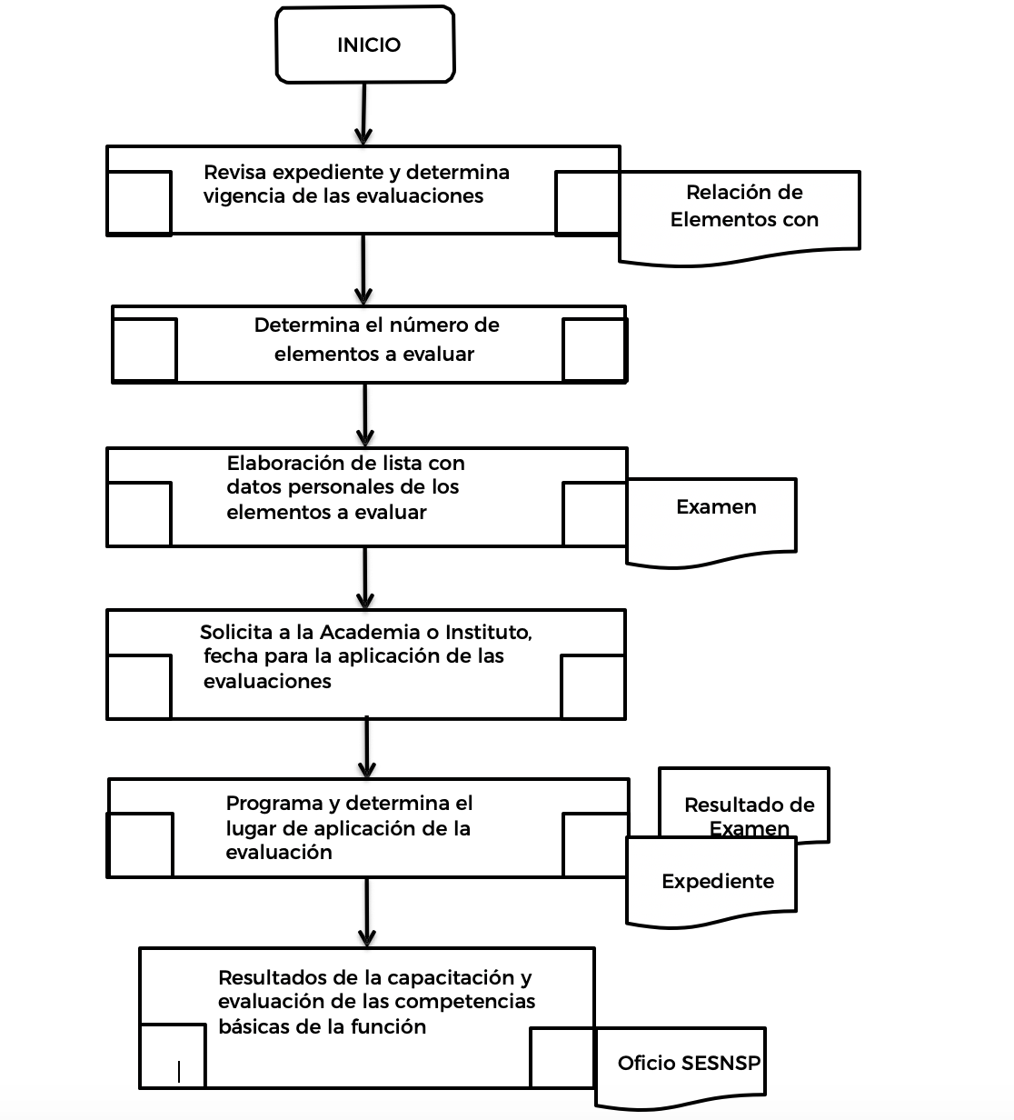

DE LA EVALUACIÓN DE COMPETENCIAS BÁSICAS

Área responsable del procedimiento: Dirección Administrativa

Código: (El municipio lo determina)

Elaboró:

Director de Capacitación Y Academia de Policía Municipal

Revisó:

Enlace Municipal FORTASEG

Autorizó:

Comisario de Seguridad Pública Municipal

DE LA EVALUACIÓN DE CONTROL DE CONFIANZA PARA LA PERMANENCIA

Objetivo

Evaluar periódicamente a los integrantes de la institución policial con la finalidad de cumplir con los criterios de permanencia establecidos por el Sistema Nacional, a fin de contar con elementos policiales que cubran los perfíles de personalidad, éticos, socioeconómico y médicos, para el Servicio Profesional de Carrera Policial.

Glosario

Centro de Evaluación y Control de Confianza: Institución que elabora, ejecuta y aplica al personal de las diversas corporaciones de seguridad pública, los programas de evaluación de aptitudes físicas, de psicometría y de poligrafía; así como los exámenes médicos, toxicológicos y todos los que sean necesarios de conformidad con la normatividad aplicable.

Dirección Administrativa: Dirección Administrativa, Profesionalización y Prevención del Delito, que entre sus funciones es la encargada de llevar a cabo los procedimientos del Servicio Profesional de Carrera Policial.

Evaluación de Control de Confianza: Es el proceso mediante el cual los integrantes de las Instituciones Policiales se someten a las evaluaciones periódicas establecidas por el Centro de Control de Confianza correspondiente, para comprobar el cumplimiento de los perfiles de personalidad, éticos, socioeconómicos y médicos, en los procedimientos de ingreso, promoción y permanencia. Las Instituciones Policiales contratarán únicamente al personal que cuente con el requisito de certificación expedido por su centro de control de confianza respectivo.

SPCPHJ: Comisión del Servicio Profesional de Carrera Policial, Honor y Justicia del Municipio de _____________.

Paso  N° | Responsable | Descripción de la  Actividad | Observaciones
1 | Dirección  Administrativa | Selecciona al personal a evaluar conforme a la vigencia de su control de confianza | Revisar la base de datos del Servicio Profesional de Carrera
2 | Dirección  Administrativa | Solicita al Centro de  Evaluación y Control de Confianza del Estado de _________ la asignación de fecha para la aplicación de evaluaciones a los elementos
3 | Centro de Evaluación y Control de Confianza del Estado de ___________ | Asigna fecha de aplicación de la Evaluación | Indica los documentos  que deberán entregar
4 | Dirección  Administrativa | Informa al personal en activo la fecha de evaluación | Informar horario y documentos a entregar
5 | Centro de Evaluación y Control de Confianza del Estado de ____________ | Aplica Evaluación al personal en activo
6 | Dirección  Administrativa | ¿Aprobó la  evaluación?  Sí, pasar al paso 10  No, pasar al paso 7
7 | Dirección  Administrativa | Envía el expediente con los resultados de la evaluación a la Comisión del Servicio Profesional de Carrera Policial, Honor y Justicia | Analiza la baja de los elementos del Servicio de Carrera
8 | Comisión del Servicio Profesional de Carrera Policial, Honor y Justicia | Aprueba la baja del  Policía de Carrera | Por incumplimiento de los criterios de permanencia señalados en el Articulo 88 apartado B, de la Ley General del Sistema Nacional de Seguridad Pública
9 | Dirección  Administrativa | Informa al Policía los resultados de la Evaluación de Control de Confianza y la determinación de la Comisión | Proceso de baja del Servicio de Carrera, expediente con estatus de baja.
10 | Dirección  Administrativa | Integra en el expediente del elemento los resultados de la evaluación | Se integra al expediente del Policía de Carrera
Tiempo total de implementación: 3 meses

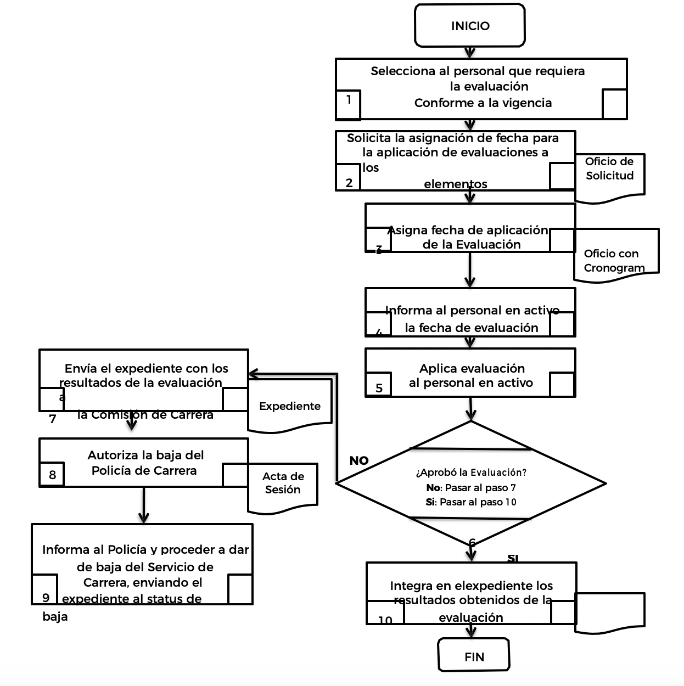

DE LA EVALUACIÓN DE CONTROL DE CONFIANZA PARA LA PERMANENCIA

Área responsable del procedimiento: Dirección Administrativa

Código: (El municipio lo determina)

Elaboró:

Director de Capacitación Y Academia de Policía Municipal

Revisó:

Enlace Municipal FORTASEG

Autorizó:

Comisario de Seguridad Pública Municipal

ASCENSO Y/O PROMOCIÓN

Objetivo

Fomentar el desarrollo laboral de los elementos adscritos al Servicio de Carrera, brindando oportunidades de crecimiento profesional, con base a los méritos obtenidos y cumplimiento del perfil de grado establecido.

Glosario

CSPCPHJ: Comisión del Servicio Profesional de Carrera Policial, Honor y Justicia en su función de Carrera Policial.

Dirección Administrativa: Dirección Administrativa, Profesionalización y Prevención del Delito, que entre sus funciones es la encargada de llevar a cabo los procedimientos del Servicio Profesional de Carrera Policial.

Reglamento: Reglamento del Servicio Profesional de Carrera del Municipio de ___________.

Paso  N° | Responsable | Descripción de la  Actividad | Observaciones
1 | Dirección  Administrativa | Emite relación de plazas de grado de carrera vacantes | Conforme al esquema de Jerarquización Terciaria y presupuesto autorizado
2 | Dirección  Administrativa | Elabora y publica la convocatoria conforme al procedimiento de Diseño, aprobación y difusión de la convocatoria interna | Indicando requisitos conforme al Reglamento del Servicio Profesional de Carrera Policial del Municipio de ______________ y, fecha de evaluación.
3 | Dirección  Administrativa | Revisa los expedientes del personal y propone candidatos a promoción | Conforme al desempeño académico y labora de los elementos
4 | Dirección  Administrativa | Propone los reactivos para el examen y lineamientos de | Los aprueba la Comisión del Servicio Profesional de Carrera Policial, Honor y Justicia.
5 | Comisión del Servicio Profesional de Carrera, Honor y Justicia | Aprueba la Comisión del Servicio Profesional de Carrera los reactivos y lineamientos para los exámenes de promoción | Verifica que se cumpla con el Reglamento del Servicio de Profesional de Carrera Policial del Municipio de ______________.
6 | Dirección  Administrativa | Evalúa a los  candidatos para la promoción | Observa rasgos cualitativos
7 | Dirección  Administrativa | Sistematiza la información obtenida y elabora un informe | Resaltar mayor puntaje y los de menor
8 | Dirección  Administrativa | ¿Obtuvo alta  puntación?  Sí, pasa al paso10  No, pasa al paso 9
9 | Comisión del Servicio Profesional de Carrera, Honor y Justicia | Informa al Policía que  no es susceptible de promoción o ascenso conforme a su resultado. | Fortalecer sus conocimientos y herramientas
10 | Comisión del Servicio Profesional de Carrera, Honor y Justicia | Promociona al Policía  de Carrera con la más alta puntación al grado superior jerárquico, conforme a la Convocatoria Interna Emitida | Mediante una ceremonia  oficial,  emitiendo la constancia
11 | Dirección  Administrativa | Integra en el  expediente del elemento Policía de Carrera | Antecedente del desarrollo  laboral
Tiempo total de implementación: 1 mes

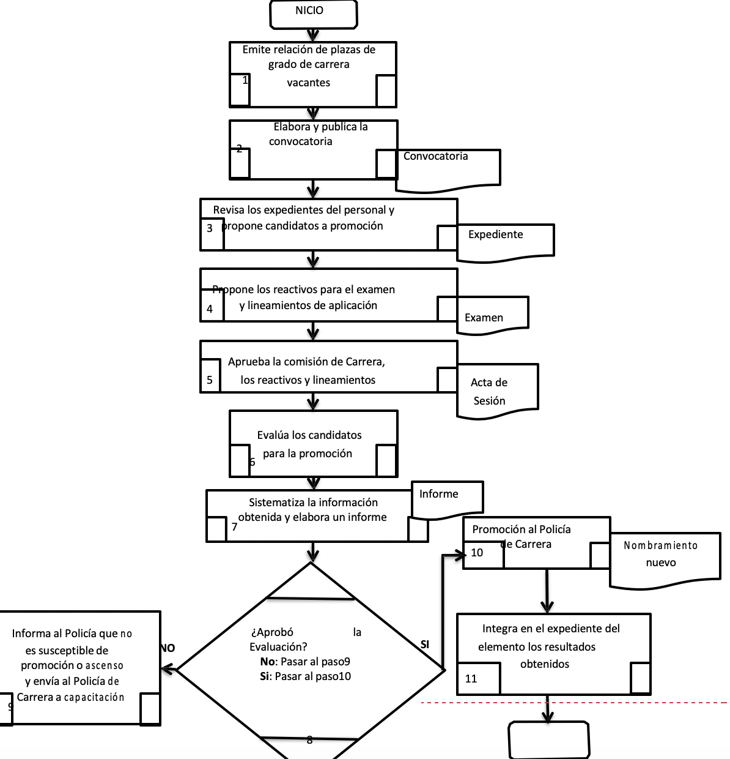

DEL ASCENSO Y PROMOCIÓN

Área responsable del procedimiento: Dirección Administrativa

Código: (El municipio lo determina)

Elaboró:

Director de Capacitación Y Academia de Policía Municipal

Revisó:

Enlace Municipal FORTASEG

Autorizó:

Comisario de Seguridad Pública Municipal

DE LA ENTREGA DE ESTÍMULOS Y RECONOCIMIENTOS

Objetivo: Fomentar el desarrollo académico, laboral, la calidad, efectividad, lealtad e incrementar las posibilidades de promoción y desarrollo entre los policías en activo, mediante el reconocimiento de sus méritos y acciones relevantes que sean reconocidas por la sociedad conforme a lo establecido en el Reglamento del Servicio Profesional de Carrera del Municipio de ______________.

Glosario

Dirección Administrativa: Dirección Administrativa, Profesionalización y Prevención del Delito, que entre sus funciones es la encargada de llevar a cabo los procedimientos del Servicio Profesional de Carrera Policial.

Estímulos: es una recompensa o reconocimiento que se otorgan por el grado de esfuerzo o relevancia de actos y que ésta se da como una remuneración de creando conciencia de que el esfuerzo y honradez reconocidos por la Institución Policial y por la sociedad.

Reglamento: Reglamento del Servicio Profesional de Carrera del Municipio de ___________.

Paso  N° | Responsable | Descripción de la  Actividad | Observaciones
1 | Comisión del Servicio Profesional de Carrera, Honor y Justicia | Reconoce los méritos realizados por los Policías de Carrera | Durante el transcurso del año o en ocasiones específicas
2 | Dirección  Administrativa | Valida que el Policía  de Carrera cumpla con los requisitos establecidos en el Reglamento del Servicio Profesional de Carrera Policial del Municipio de ______________. | Consulta el Reglamento del Servicio Profesional de Carrera Policial del Municipio de ______________.
3 | Comisión del Servicio Profesional de Carrera, Honor y Justicia | Revisa la propuesta y Valida la capacidad y desempeño de los elementos de la corporación | Acciones relevantes o extraordinarias de los elementos de carrera
4 | Comisión del Servicio Profesional de Carrera, Honor y Justicia | ¿Se acepta la  propuesta?  Sí, pasar a paso 6  No, pasar a paso 5
5 | Comisión del  Servicio Profesional de Carrera, Honor y Justicia | Informa los motivos  por lo que es negada la petición | Documental de soporte
6 | Comisión del Servicio Profesional de Carrera, Honor y Justicia | Establece los conceptos del estímulo y reconocimiento conforme al Reglamento del Servicio Profesional de Carrera Policial del Municipio de ______________. | Si se trata de un estímulo económico hay que indicar que la percepción no es fija ni permanente
7 | Dirección  Administrativa | Realiza una ceremonia oficial para la entrega del reconocimiento
8 | Dirección  Administrativa | Integra en el expediente la documental de soporte | Acredita el reconocimiento como  antecedente
Tiempo total de implemtación: 1 mes

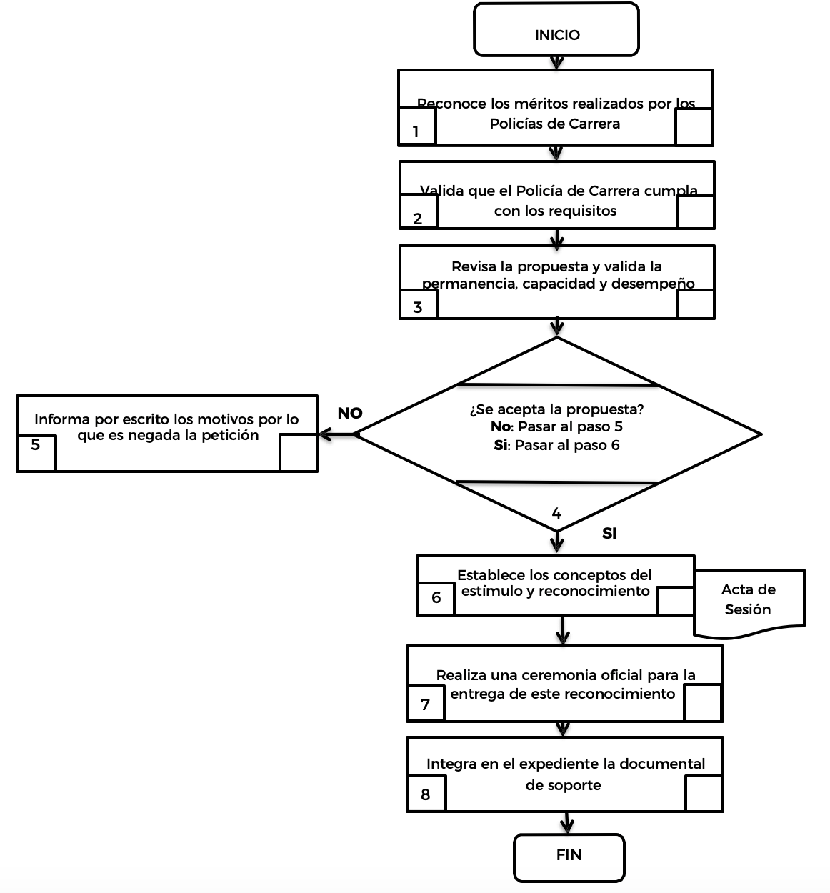

DE LA ENTREGA DE ESTÍMULOS Y RECONOCIMIENTOS.

Área responsable del procedimiento: Dirección Administrativa

Código: (El municipio lo determina)

Elaboró:

Director de Capacitación Y Academia de Policía Municipal

Revisó:

Enlace Municipal FORTASEG

Autorizó:

Comisario de Seguridad Pública Municipal

DE LA BAJA DE LOS ELEMENTOS DE FORMA ORDINARIA

Objetivo

Cumplir adecuadamente con los criterios de separación ordinaria que los elementos del Servicio Profesional de Carrera soliciten de de conformidad con el Reglamento del Servicio Profesional de Carrera del Municipio de _____________.

Glosario

Comisión de Honor y Justicia: Es la instancia encargada de conocer y resolver toda controversia que se suscite en relación con los procedimientos del régimen disciplinario; además de fortalecer el desempeño ético y con apego a los derechos humanos de los elementos policiales preventivos.
Comisión del Servicio Profesional de Carrera: instancia colegiadas que tienen por objeto conocer y resolver, de manera eficiente e imparcial, toda controversia que se suscite en relación con los procedimientos de la Carrera Policial.
Asimismo, las Comisiones del SPC deben garantizar la igualdad de oportunidades de desarrollo, permanencia y promoción de los elementos de una corporación con base en el mérito y la experiencia, así como fomentar la profesionalización de los policías mediante la formación, capacitación y actualización permanente.

CSPCPHJ: Comisión del Servicio Profesional de Carrera, Honor y Justicia del Municipio de _____________.

Dirección Administrativa: Dirección Administrativa, Profesionalización y Prevención del Delito, que entre sus funciones es la encargada de llevar a cabo los procedimientos del Servicio Profesional de Carrera Policial.

Paso  N° | Responsable | Descripción de la  Actividad | Observaciones
1 | Policía de Carrera o beneficiario | Solicita la separación  del Servicio ya sea por algunas de las siguientes causas conforme:  Al Reglamento del Servicio Profesional de Carrera Policial del Municipio de __________ en su Artículo  136 Apartado A. fracciones  I. La renuncia laboral formulada por el policía;  II. La incapacidad permanente para el desempeño de sus funciones;  III. La pensión por jubilación, por retiro, edad y tiempo de servicios, invalidez, cesantía en edad avanzada e indemnización global, de acuerdo con el régimen de seguridad social correspondiente; y  IV. La muerte del policía | Conforme lo establece el Reglamento del Servicio Profesional de Carrera Policial del Municipio de ______________.
2 | Dirección  Administrativa | Verifica la tramitación  adecuada y la entrega oportuna de los documentos | Realizar el trámite
3 | Dirección  Administrativa | Aprueba la separación solicitada | Conforme lo establece el Reglamento del Servicio Profesional de Carrera Policial del Municipio de _____________.
4 | Dirección  Administrativa | Informa al Secretariado Ejecutivo del Sistema Nacional de Seguridad Pública la separación ordinaria del elemento para la actualización de la base de datos.
5 | Dirección  Administrativa | Integra en el  expediente del elemento la documental de soporte del trámite | Archiva expediente con el estatus de baja
Tiempo total de implementación: 5 días

Historial de Cambios

Revisión | Fecha de aprobación | Descripción de la baja  Cambio | Motivo(s)

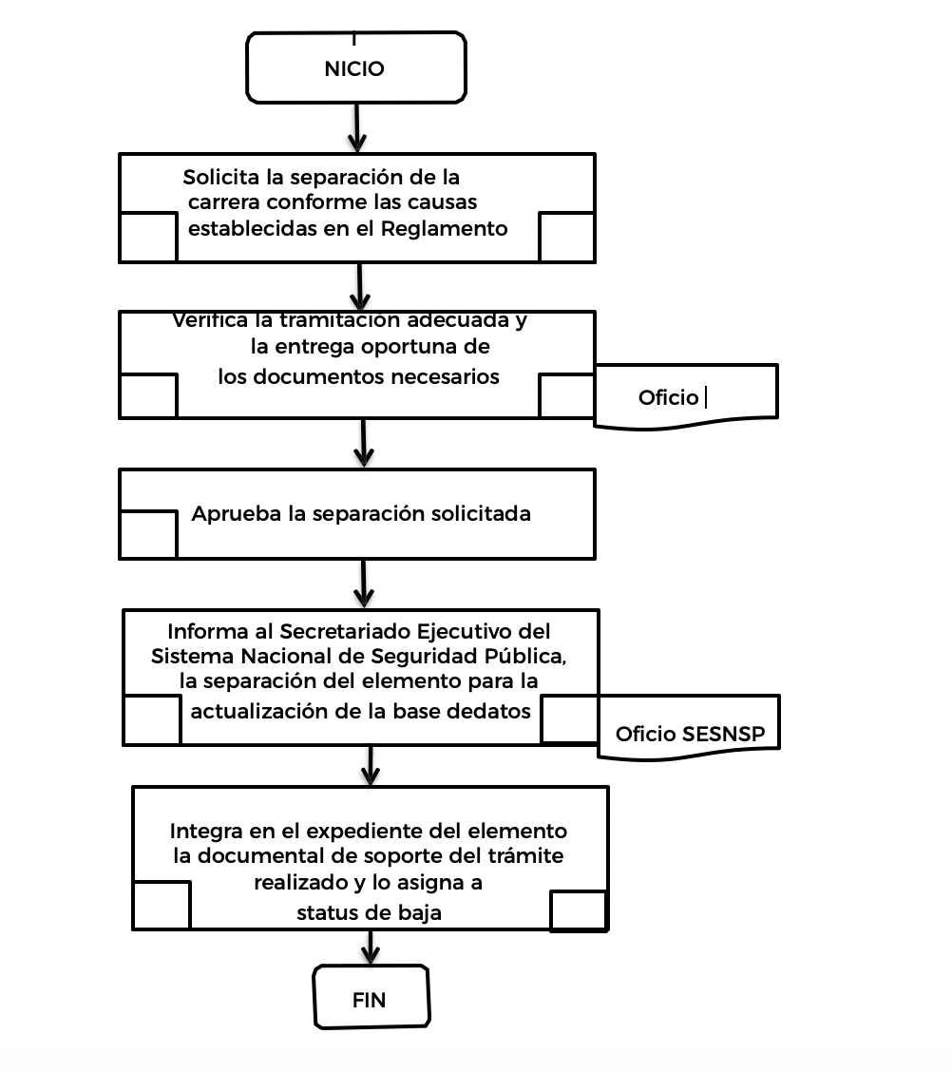

DE LA BAJA DE ELEMENTOS DE FORMA ORDINARIA

Área responsable del procedimiento: Dirección Administrativa

Código: (El municipio lo determina)

Elaboró:

Director de Capacitación Y Academia de Policía Municipal

Revisó:

Enlace Municipal FORTASEG

Autorizó:

Comisario de Seguridad Pública Municipal

DE LA BAJA DE ELEMENTOS DE FORMA EXTRAORDINARIA

Objetivo

Cumplir con los criterios establecidos en el Reglamento del Servicio de Carrera, en relación a que por causas de fuerza mayor el Policía de Carrera éste imposibilitado a continuar con las funciones que establece el Servicio de Carrera.

Glosario

Comisión de Honor y Justicia: Es la instancia encargada de conocer y resolver toda controversia que se suscite en relación con los procedimientos del régimen disciplinario; además de fortalecer el desempeño ético y con apego a los derechos humanos de los elementos policiales preventivos.
Comisión del Servicio Profesional de Carrera: instancia colegiadas que tienen por objeto conocer y resolver, de manera eficiente e imparcial, toda controversia que se suscite en relación con los procedimientos de la Carrera Policial.
Asimismo, las Comisiones del SPC deben garantizar la igualdad de oportunidades de desarrollo, permanencia y promoción de los elementos de una corporación con base en el mérito y la experiencia, así como fomentar la profesionalización de los policías mediante la formación, capacitación y actualización permanente.

CSPCPHJ: Comisión del Servicio Profesional de Carrera, Honor y Justicia del Municipio de _____________.

Dirección Administrativa: Dirección Administrativa, Profesionalización y Prevención del Delito, que entre sus funciones es la encargada de llevar a cabo los procedimientos del Servicio Profesional de Carrera Policial.

Paso  N° | Responsable | Descripción de la  Actividad | Observaciones
1 | Comisión del Servicio Profesional de Carrera, Honor y Justicia | Revisa la situación de la causal de la baja extraordinaria
2 | Comisión del  Servicio Profesional de Carrera, Honor y Justicia | Verifica que no se advierta alguna causal de improcedencia notoria | Documental de soporte necesaria
3 | Comisión del Servicio Profesional de Carrera, Honor y Justicia | Analiza las causales y determina la procedencia del mismo | Revisar el Reglamento del Servicio Profesional de Carrera Policial del Municipio de _____________ y artículo 59 y 88 de la Ley General del Sistema Nacional de Seguridad Pública
4 | Comisión del Servicio Profesional de Carrera, Honor y Justicia | ¿Procede la Baja de  forma Extraordinaria?  No, pasar a paso 5  Sí, pasar a paso 6
5 | Comisión del servicio Profesional de Carrera | Se regresa el expediente mediante oficio notificando la Improcedencia de la baja extraordinaria conforme al  Reglamento del Servicio Profesional de Carrera Policial del Municipio de ______________ y Ley General del Sistema Nacional de Seguridad Pública Artículos 59 y 88 Aparato A Y B | Se integra al expediente
6 | Comisión del Servicio Profesional de Carrera, Honor y Justicia | Notifica al Policía o familiares del Policía la resolución | Indica la documental de soporte
7 | Comisión del  Servicio Profesional de Carrera, Honor y Justicia | Analiza las pruebas y formula el proyecto de finiquito | Conforme lo señala el Reglamento  del Servicio Profesional de Carrera Policial del Municipio de ______________.
8 | Dirección  Administrativa | Solicita entregar la información, documentación y equipo bajo su resguardo | Recursos bajo su resguardo
9 | Dirección  Administrativa | Informa al Secretariado Ejecutivo del Sistema Nacional de Seguridad pública la resolución correspondiente | Dar de baja al elemento de la base de datos
10 | Dirección  Administrativa | Integra en el expediente la documental de soporte | Envía el expediente a estatus de baja
Tiempo total de implementación: 15 días

Historial de cambios

Revisión | Fecha de aprobación | Descripción de la baja  Cambio | Motivo(s)

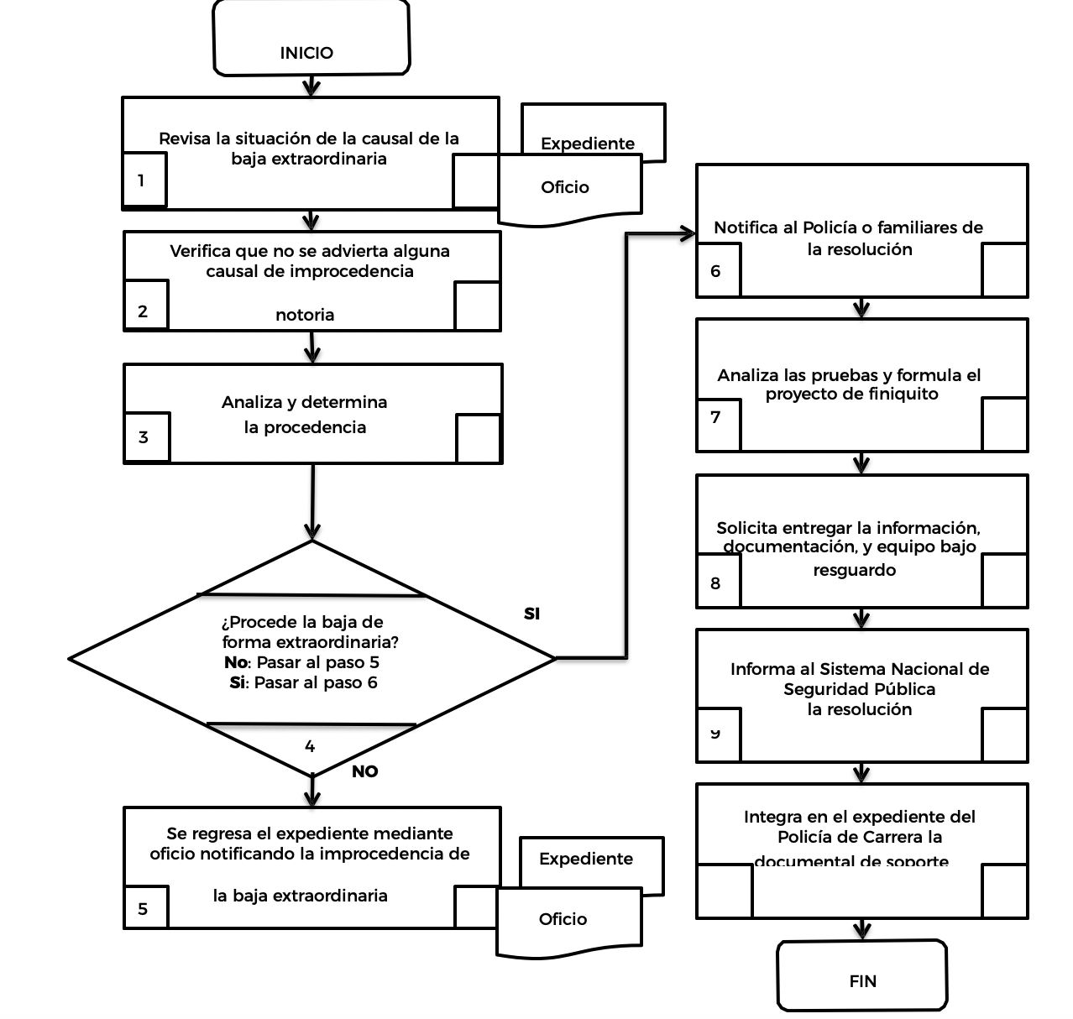

DE LA BAJA DE ELEMENTOS DE FORMA EXTRAORDINARIA

Área responsable del procedimiento: Dirección Administrativa

Código: (El municipio lo determina)

Elaboró:

Director de Capacitación Y Academia de Policía Municipal

Revisó:

Enlace Municipal FORTASEG

Autorizó:

Comisario de Seguridad Pública Municipal

DE LA REMOCIÓN

Objetivo

Evaluar el incumplimiento de las actividades de los elementos de Carrera conforme lo establece el Reglamento del Servicio Profesional de Carrera del Municipio de _____________.

Glosario

CSPCPHJ: Comisión del Servicio Profesional de Carrera, Honor y Justicia del Municipio de _____________.

Dirección Administrativa: Dirección Administrativa, Profesionalización y Prevención del Delito, que entre sus funciones es la encargada de llevar a cabo los procedimientos del Servicio Profesional de Carrera Policial.

Reglamento: Reglamento del Servicio Profesional de Carrera del Municipio de ___________.

Paso  N° | Responsable | Descripción de la  Actividad | Observaciones
1 | Superior  Jerárquico | Presenta la denuncia con documentos probatorios | Violación a los principios de actuación
2 | Comisión del  Servicio Profesional de Carrera Policial, Honor y Justicia | Analiza la denuncia y verifica si existe la comisión de algún delito | Documental de soporte necesaria para el análisis de la denuncia
3 | Comisión del Servicio Profesional de Carrera Policial, Honor y Justicia | ¿Se cometió algún delito?  No, pasar a paso 4  Sí, pasar a paso 5
4 | Comisión del  Servicio Profesional de Carrera Policial, Honor y Justicia | Verifica que no exista causal de improcedencia notoria | Adjunta pruebas e información necesaria
5 | Comisión del Servicio Profesional de Carrera Policial, Honor y Justicia | Da a conocer al Agente del Ministerio Público para lo conducente | Retirar al elemento del servicio, durante la investigación
6 | Comisión del  Servicio Profesional de Carrera Policial, Honor y Justicia | Indica el día y hora para la celebración de la audiencia | Desahogo y alegatos
7 | Comisión del Servicio Profesional de Carrera Policial, Honor y Justicia | Elabora el proyecto de resolución debidamente fundado y motivado | Conforme lo señala el Reglamento del Servicio Profesional de Carrera Policial del Municipio de _____________.
8 | Comisión del Servicio Profesional de Carrera Policial, Honor y Justicia | Ejecuta las resoluciones y determinaciones que tome el Consejo de Honor | Notifica al elementoen proceso la resolución, verificando el cumplimiento de las mismas
9 | Dirección  Administrativa | Integra en el  expediente del elemento la documental de soporte del dictamen | Archiva como antecedente
Total de tiempo de implementación: 1 mes

Historial de Cambios

Revisión | Fecha de aprobación | Descripción Cambio | Motivo(s)

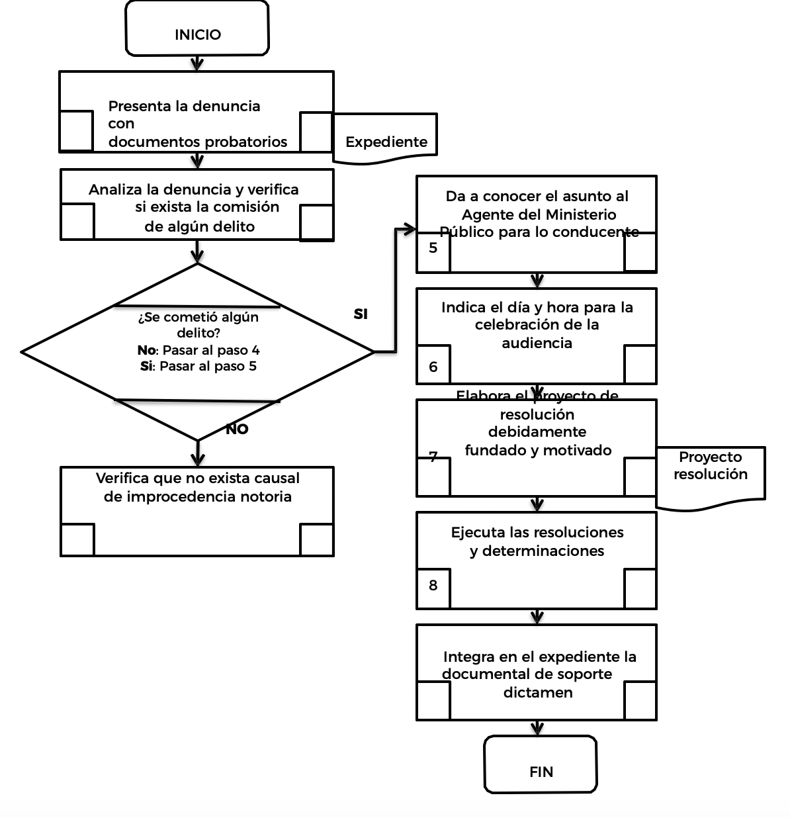

DE LA REMOCIÓN

Área responsable del procedimiento: Dirección Administrativa

Código: (El municipio lo determina)

Elaboró:

Director de Capacitación Y Academia de Policía Municipal

Revisó:

Enlace Municipal FORTASEG

Autorizó:

Comisario de Seguridad Pública Municipal

DE LA SEPARACIÓN

Objetivo

Dar terminación a la carrera profesional policial ya sea voluntariamente o separación involuntaria por no cubrir los requisitos de permanencia en la corporación policial.

Glosario

Dirección Administrativa: Dirección Administrativa, Profesionalización y Prevención del Delito, que entre sus funciones es la encargada de llevar a cabo los procedimientos del Servicio Profesional de Carrera Policial.

Reglamento: Reglamento del Servicio Profesional de Carrera del Municipio de ___________.

Separación del cargo: Aplica cuando el servidor público de carrera policial por jubilación, renuncia, muerte, incapacidad permanente o incumpla cualquiera de los requisitos para la permanencia, no haya aprobado el proceso de promoción y cuando se haya incurrido en las sanciones enmarcadas en la normatividad aplicable.

Paso  N° | Responsable | Descripción de la  Actividad | Observaciones
1 | Superior  Jerárquico | Presenta la queja con documentos probatorios | Violación a los principios de actuación
2 | Secretario  Técnico de la Comisión del Servicio Profesional de Carrera Policial, Honor y Justicia | Analiza la queja y verifica si existe alguna falta | Documental de soporte necesaria
3 | Secretario  Técnico de la Comisión del Servicio Profesional de Carrera Policial, Honor y Justicia | ¿Se cometió alguna falta?  Sí, pasar a paso 5  No, pasar a paso 4
4 | Secretario Técnico de la Comisión del Servicio Profesional de Carrera Policial, Honor | Da a conocer a la Comisión del Servicio Profesional de Carrera Policial, Honor y Justicia el asunto
5 | Comisión del  Servicio Profesional de Carrera Policial, Honor y Justicia | Verifica que se cuente con la documental de soporte | Adjunta pruebas e información necesaria
6 | Comisión del  Servicio Profesional de Carrera Policial, Honor y Justicia | Indica el día y hora para la celebración de la sesión | Análisis de pruebas
7 | Secretario Técnico de la Comisión del Servicio Profesional de Carrera Policial, Honor y Justicia | Elabora el proyecto de resolución  debidamente fundado y motivado, | Conforme lo señala el Reglamento del Servicio Profesional de Carrera Policial del Municipio de ______________.
8 | Comisión del Servicio Profesional de Carrera Policial, Honor y Justicia | Ejecuta las resoluciones y determinaciones | Notifica al elemento en proceso la resolución, verificando el cumplimiento de las mismas
9 | Dirección  Administrativa | Integra en el expediente del elemento la documental de soporte del dictamen | Archiva como antecedente
Total de tiempo para la implementación:1 mes
Revisión | Fecha de aprobación | Descripción de  Cambio | Motivo(s)

Historial de Cambios

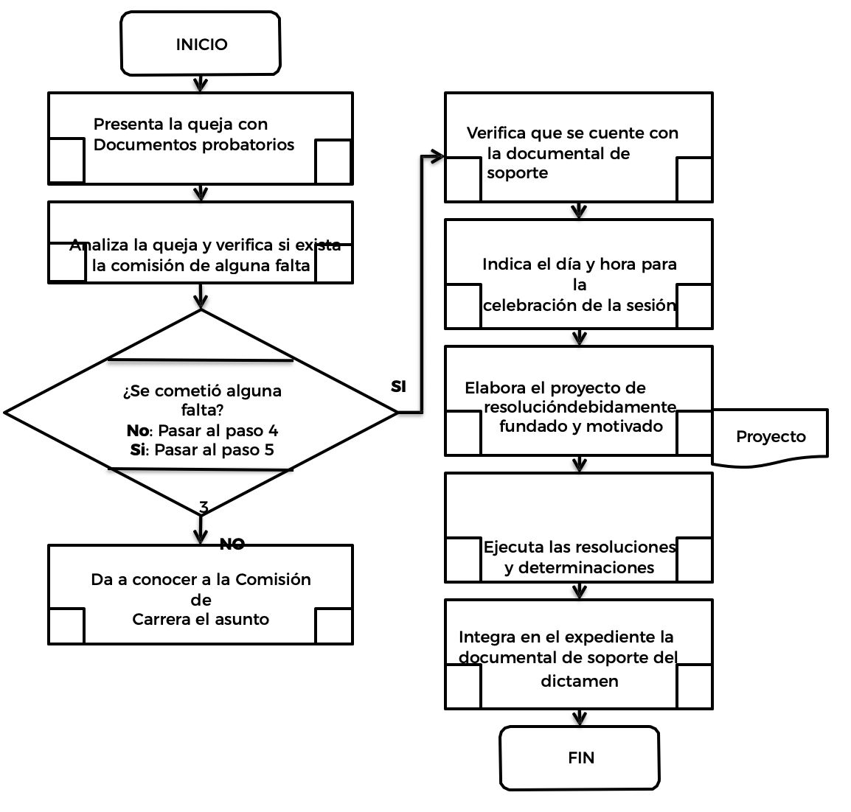

DE LA SEPARACIÒN

Área responsable del procedimiento: Dirección Administrativa

Código: (El municipio lo determina)

Elaboró:

Director de Capacitación Y Academia de Policía Municipal

Revisó:

Enlace Municipal FORTASEG

Autorizó:

Comisario de Seguridad Pública Municipal

DE LA PRESENTACIÓN DEL RECURSO DE INCONFORMIDAD

Objetivo

Observar, revisar y mejorar constantemente el desarrollo de los procedimientos que integran el Servicio de Carrera, a fin de cumplir adecuadamente con el mismo.

Glosario

Comisión de Honor y Justicia: Es la instancia encargada de conocer y resolver toda controversia que se suscite en relación con los procedimientos del régimen disciplinario; además de fortalecer el desempeño ético y con apego a los derechos humanos de los elementos policiales preventivos.
Comisión del Servicio Profesional de Carrera: instancia colegiadas que tienen por objeto conocer y resolver, de manera eficiente e imparcial, toda controversia que se suscite en relación con los procedimientos de la Carrera Policial.
Asimismo, las Comisiones del SPC deben garantizar la igualdad de oportunidades de desarrollo, permanencia y promoción de los elementos de una corporación con base en el mérito y la experiencia, así como fomentar la profesionalización de los policías mediante la formación, capacitación y actualización permanente.

CSPCPHJ: Comisión del Servicio Profesional de Carrera Policial del Municipio de ____________ en su (Función de Carrera).

Dirección Administrativa: Dirección Administrativa, Profesionalización y Prevención del Delito, que entre sus funciones es la encargada de llevar a cabo los procedimientos del Servicio Profesional de Carrera Policial.

Reglamento: Reglamento del Servicio Profesional de Carrera del Municipio de ___________.

Paso  N° | Responsable | Descripción de la  Actividad | Observaciones
1 | Policía de  Carrera | Presenta por escrito su inconformidad la Comisión del Servicio Profesional de Carrera, Honor y Justicia | Indicar los hechos y razones que lo motivan, adjuntando las pruebas documentales que considere pertinente
2 | Comisión del Servicio Profesional de Carrera Policial, Honor y Justicia | Solicita a la autoridad competente un informe circunstanciado relativo a la inconformidad presentada | Se adjuntan pruebas del hecho
3 | Comisión del  Servicio Profesional de Carrera Policial, Honor y Justicia | Analiza el informe y determina la procedencia del recurso | Mejora continua del Servicio de Carrera
4 | Comisión del  Servicio Profesional de Carrera Policial, Honor y Justicia | ¿Procede el recurso de inconformidad?  No, pasar al paso 5.  Sí, pasar al paso 6.
5 | Comisión del  Servicio Profesional de Carrera Policial, Honor y Justicia | Informa al interesado y a la autoridad competente la determinación de improcedencia
6 | Comisión del Servicio Profesional de Carrera Policial, Honor y Justicia | Se fija fecha para el desarrollo de la Audiencia y Alegatos | Se adjunta la información recabada en la Audiencia al Expediente para resolución
7 | Secretario  Técnico de la Comisión del Servicio Profesional de Carrera Policial, Honor y Justicia | Elabora el Proyecto  de resolución para envío a los Integrantes de la Comisión del Servicio Profesional de Carrera Policial, Honor y Justicia | Se cita a Sesión
8 | Comisión del Servicio Profesional de Carrera Policial, Honor y Justicia | Análisis y Aprobación del Proyecto | Se integra al expediente
9 | Comisión del Servicio Profesional de Carrera Policial, Honor y Justicia | ¿Se confirma el Acto  Recurrido?  Sí, pasar a paso 10  No, pasar a paso 11
10 | Comisión del Servicio Profesional de Carrera Policial, Honor y Justicia | Se notifica al Policía de Carrera la Confirmación del Acto recurrido | Notificación de la confirmación del acto recurrido
11 | Comisión del Servicio Profesional de Carrera Policial, Honor y Justicia | Se notifica al Policía  y al Dirección Administrativa la resolución que deja sin efecto el acto recurrido volviéndose las cosas al estado en que se encontraban | Notificación que deja sin efecto el acto recurrido
12 | Dirección  Administrativa | Devuelve el  expediente y restituye al Policía de Carrera en sus Derechos
Tiempo total de implementación: 7 días

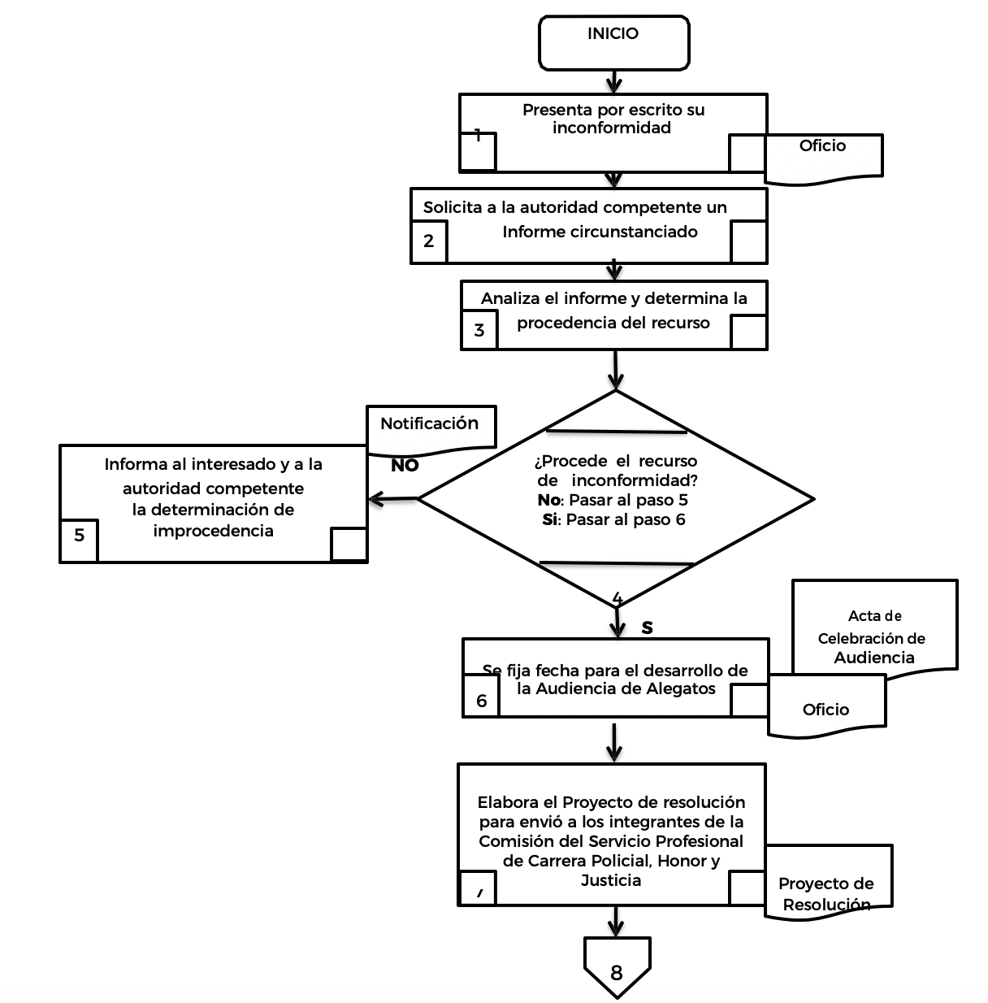

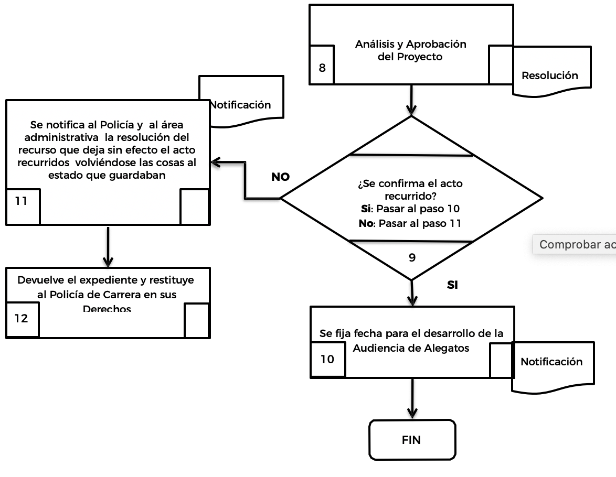

DE LA PRESENTACIÓN DEL RECURSO DE INCONFORMIDAD

Área responsable del procedimiento: Dirección Administrativa

Código: (El municipio lo determina)

Elaboró:

Director de Capacitación Y Academia de Policía Municipal

Revisó:

Enlace Municipal FORTASEG

Autorizó:

Comisario de Seguridad Pública Municipal

DEL REGISTRO DEL PLAN INDIVIDUAL DE CARRERA

Objetivo

Dar seguimiento e impulsar las actividades académicas encaminadas a conocimientos, habilidades, destreza, competencias, aptitudes, actitudes para el óptimo desempeño de sus actividades; de igual manera evaluar periódicamente para dar forma a la carrera policial y dar certeza en la permanencia del elemento.

Infundir certeza y certidumbre en el servicio policial a través del seguimiento en la ruta crítica de la profesionalización de la carrera conservando categoría y jerarquización que un elemento desde el ingreso hasta la separación del cargo.

Glosario

Comisión del Servicio Profesional de Carrera: instancia colegiadas que tienen por objeto conocer y resolver, de manera eficiente e imparcial, toda controversia que se suscite en relación con los procedimientos de la Carrera Policial.
Asimismo, las Comisiones del SPC deben garantizar la igualdad de oportunidades de desarrollo, permanencia y promoción de los elementos de una corporación con base en el mérito y la experiencia, así como fomentar la profesionalización de los policías mediante la formación, capacitación y actualización permanente.

Dirección Administrativa: Dirección Administrativa, Profesionalización y Prevención del Delito, que entre sus funciones es la encargada de llevar a cabo los procedimientos del Servicio Profesional de Carrera Policial.

Reglamento: Reglamento del Servicio Profesional de Carrera del Municipio de ___________.

Paso  N° | Responsable | Descripción de la  Actividad | Observaciones
1 | Dirección  Administrativa | Elaborar Diagnóstico para conocer la situación actual de los Policías de Carrera | Identificar resultados de evaluaciones, cursos y escolaridad
2 | Dirección  Administrativa | Emitir Informe de  Resultados | Establecer líneas de acción
3 | Dirección  Administrativa | Propuesta de asignación de Puestos | Revisar Catálogo de Puestos del Servicio Profesional de Carrera  Policial
4 | Dirección  Administrativa | Integrar expedientes del personal propuesto | Documental de Soporte,  Enviar a la Comisión de Comisión del Servicio Profesional de Carrera  Policial, Honor y Justicia
5 | Comisión del Servicio Profesional de Carrera Policial, Honor y Justicia | Valida y aprueba la propuesta del personal de nuevo ingreso
6 | Dirección  Administrativa | Establece un plan de desarrollo policial (académico y laboral) | Programar evaluaciones y capacitación
7 | Dirección  Administrativa | Envía al Policía de Carrera a los Eventos Académicos que requiere | De acuerdo al Perfil y la antigüedad en el rango
8 | Dirección  Administrativa | Actualiza en la base de datos los avances laborales y formativos | Documental de Soporte en el Expediente
Tiempo total de implementación: 1 mes

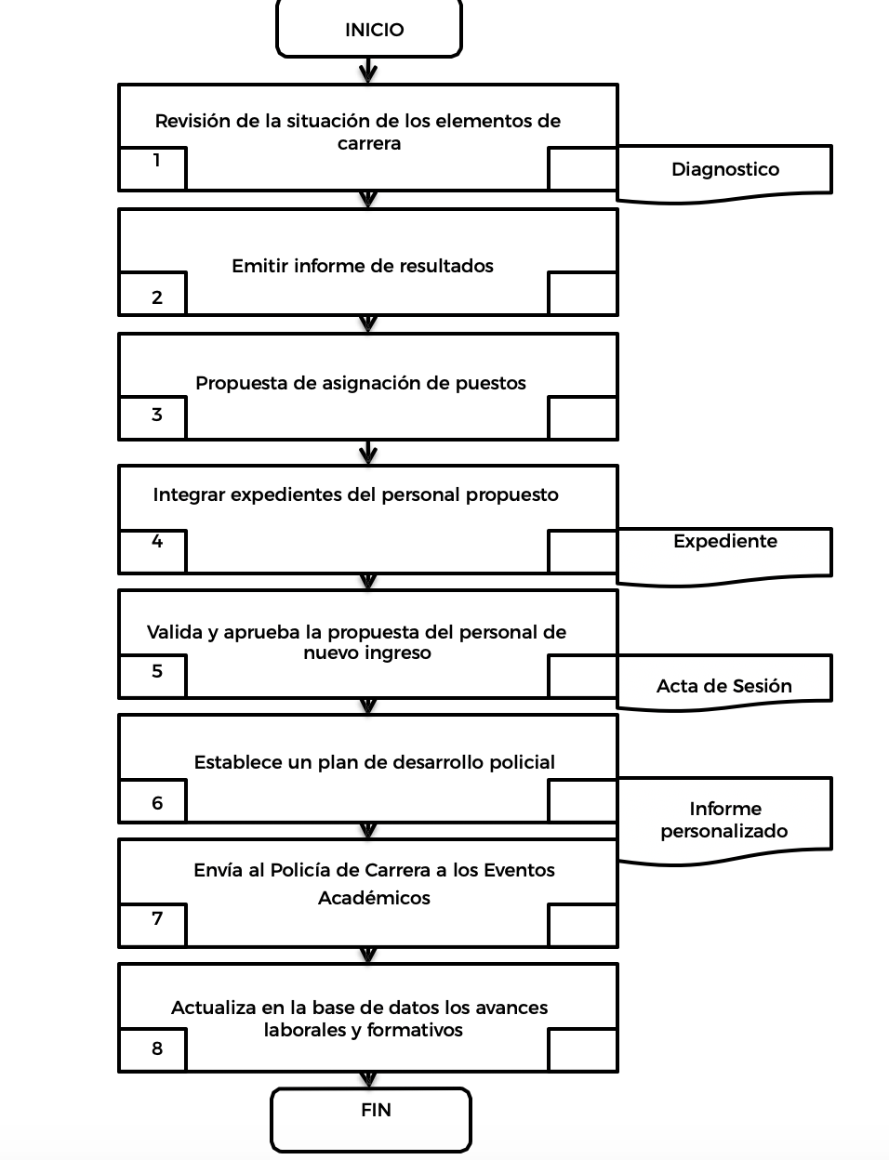

DEL REGISTRO DEL PLAN INDIVIDUAL DE CARRERA

Área responsable del procedimiento: Dirección Administrativa

Código: (El municipio lo determina)

Elaboró:

Director de Capacitación Y Academia de Policía Municipal

Revisó:

Enlace Municipal FORTASEG

Autorizó:

Comisario de Seguridad Pública Municipal

DEL MANEJO DE LA HERRAMIENTA Y SEGUIMIENTO DEL SERVICIO PROFESIONAL DE CARRERA

Objetivo

Elaborar una base de datos que incluya datos personales, académicos, policiales, a fin de contar con la información concentrada de cada elemento inscrito al Sistema de Carrera.

Glosario

Comisión del Servicio Profesional de Carrera: instancia colegiadas que tienen por objeto conocer y resolver, de manera eficiente e imparcial, toda controversia que se suscite en relación con los procedimientos de la Carrera Policial.
Asimismo, las Comisiones del SPC deben garantizar la igualdad de oportunidades de desarrollo, permanencia y promoción de los elementos de una corporación con base en el mérito y la experiencia, así como fomentar la profesionalización de los policías mediante la formación, capacitación y actualización permanente.

Dirección Administrativa: Dirección Administrativa, Profesionalización y Prevención del Delito, que entre sus funciones es la encargada de llevar a cabo los procedimientos del Servicio Profesional de Carrera Policial.

Reglamento: Reglamento del Servicio Profesional de Carrera del Municipio de ___________.

Paso  N° | Responsable | Descripción de la  Actividad | Observaciones
1 | Dirección  Administrativa | Elaborar Base de Datos con los apartados necesarios | Conforme los procedimientos del Servicio Profesional de Carrera Policial del Municipio de __________
2 | Dirección  Administrativa | Presentar la estructura de la base de datos para aprobación
3 | Comisión del  Servicio Profesional de Carrera, Honor y Justicia | Revisa y aprueba la estructura de la base de datos
4 | Dirección  Administrativa | Captura la información necesaria para integrar la base de datos | Información detallada de los Policías de Carrera
5 | Dirección  Administrativa | Valida y aprueba la integración de la base de datos
Tiempo total de implementación: 10 días

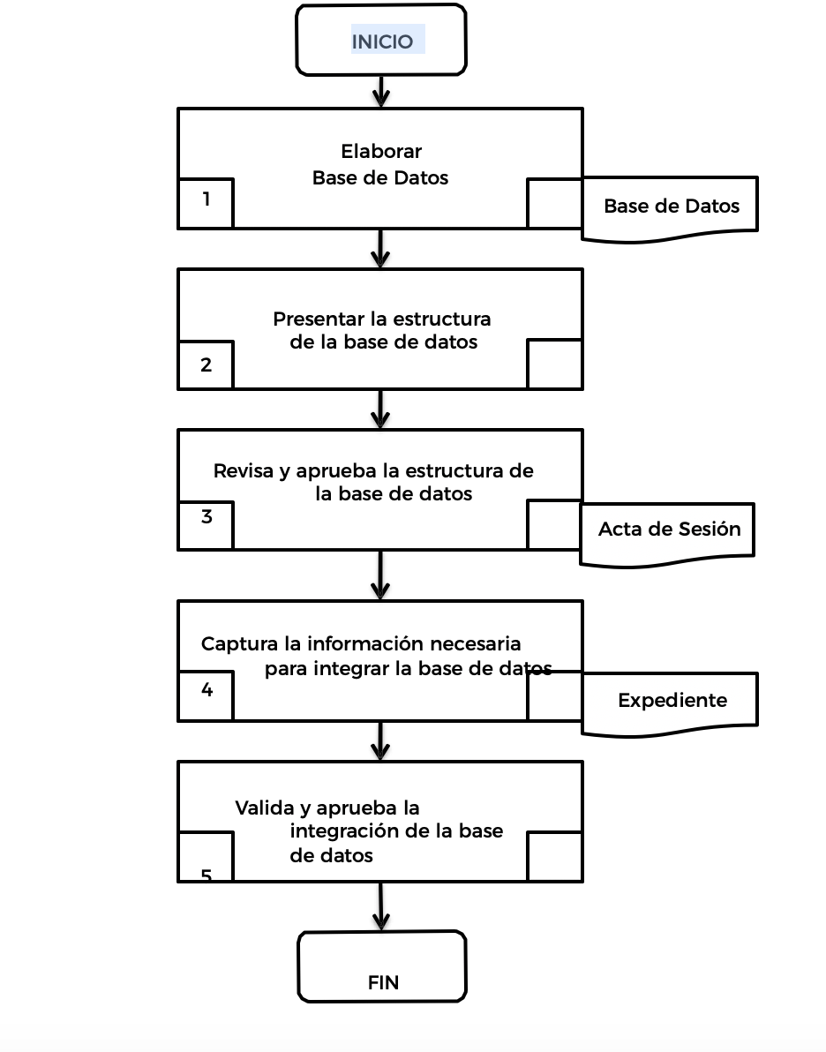

DEL MANEJO DE LA HERRAMIENTA Y SEGUIMIENTO DEL SERVICIO PROFESIONAL DE CARRERA

Área responsable del procedimiento: Dirección Administrativa

Código: (El municipio lo determina)

Elaboró:

Director de Capacitación Y Academia de Policía Municipal

Revisó:

Enlace Municipal FORTASEG

Autorizó:

Comisario de Seguridad Pública Municipal

